УТВЕРЖДЕНО
решением педагогического совета
от «28» марта 2023 г. протокол № 6
Председатель Н.В. Швецова

Отчет
о результатах самообследования
государственного казенного общеобразовательного учреждения Краснодарского края специальной (коррекционной) школы № 9 г. Туапсе
за 2022 год

Туапсе
2023 г.
- Аналитическая часть отчета
  - Общие сведения об образовательной организации
Государственное казенное общеобразовательное учреждение Краснодарского края специальная (коррекционная) школа № 9 г. Туапсе расположена по адресу: Российская Федерация, 352800, Краснодарский край, Туапсинский район, город Туапсе, улица Сочинская, д. 70. Контактные телефоны, факсы: 8(86167)5-96-28, 8(86167)5-76-15, 8(86167)5-70-99, электронная почта: shvecova75@mail.ru, официальный сайт: http://спецшкола-9.рф/.
В 2022 году в соответствии с законодательством Российской Федерации разработаны и введены в действие локальные нормативные акты учреждения:
- Положение об основных направлениях деятельности сотрудника ГКОУ школе № 9 г. Туапсе, ответственного за профилактику детского дорожно-транспортного травматизма;
- Положение об организации школьных перевозок ГКОУ школе № 9 г. Туапсе;
- Положение о комиссии по контролю за организацией и качеством питания, бракеражу готовой продукции;
- Положение о порядке доступа родителей (законных представителей) обучающихся в помещение для приема пищи (столовую);
- Положение о школьной столовой;
- Положение об организации горячего питания ГКОУ школы № 9 г. Туапсе;
- Положение о Штабе воспитательной работы;
- Положение о Совете профилактики;
- Положение о наркопосте;
- Положение о школьном театре;
- Положение о внутришкольном учете учащихся;
- Положение о порядке замены бесплатного двухразового питания денежной компенсацией обучающимся ГКОУ школы № 9 г. Туапсе, осваивающим адаптированные основные общеобразовательные программы для детей с интеллектуальными нарушениями на дому;
- Положение о спортивном клубе.
Решением педагогического совета школы (протокол № 1 от 31.08.2022 г.) утверждены образовательные программы:
1. Адаптированная основная общеобразовательная программа образования обучающихся с умственной отсталостью (интеллектуальными нарушениями), вариант 1 (1-9 классы);
2. Адаптированная основная общеобразовательная программа образования обучающихся с умеренной, тяжелой и глубокой умственной отсталостью (интеллектуальными нарушениями), тяжелыми и множественными нарушениями развития, вариант 2 (1-9 классы);
3. Адаптированная основная образовательная программа основного общего образования обучающихся с умственной отсталостью (интеллектуальными нарушениями), вариант 1 (8-10 классы).
Для реализации эффективного и качественного образовательного процесса в учреждении используются разработанные педагогическими работниками методические материалы, в частности, для реализации адаптированных основных образовательных программ в 2022 году разработаны новые рабочие программы по учебным предметам, коррекционным курсам, курсам внеурочной деятельности, специальные индивидуальные программы развития. Рабочие программы также утверждались решением педагогического совета.

  - Оценка образовательной деятельности
Образовательное учреждение в установленном законодательством порядке реализует образовательные программы, адаптированные для обучения лиц с умственной отсталостью (интеллектуальными нарушениями), следующего уровня образования и направленности:
- начального общего образования (продолжительность обучения 4 года);
- основного общего образования (продолжительность обучения 5 лет);
- углубленной трудовой подготовки (продолжительность обучения 2 года).
Освоение образовательных программ основного общего образования завершается государственной итоговой аттестацией учащихся. Выпускникам выдается Свидетельство об обучении установленного образца.

Сравнительная таблица среднегодовой численности учащихся

Среднегодовой контингент (чел.) | Календарный год
Среднегодовой контингент (чел.) | 2018 | 2019 | 2020 | 2021 | 2022
Среднегодовой контингент (чел.) | 117 | 117 | 113 | 104 | 102

Статистика сохранности контингента учащихся
Всего учащихся | Календарный год
Всего учащихся | 2020 | 2021 | 2022
На 1 января | 117 | 107 | 102
На 31 декабря | 107 | 102 | 108
Прибывшие в течение года | 4 | 10 | 11
Выбывшие в течение года | 5 | 6 | 11
В сентябре 2022 года в школе открыт 10 класс (углубленной трудовой подготовки), контингент в котором составляет 10 человек.
В течение 2022 года прибыли учащиеся из общеобразовательных учреждений Тихорецкий район – 1 человек, Кропоткинского района – 1 человек, г. Туапсе – 8 человек. Выбывшие учащиеся продолжили обучение в муниципальных общеобразовательных школах г. Туапсе, Новокубанском районе, г. Краснодаре, г. Санкт-Петербурге, г. Тамбове, г. Череповце Вологодской области, респ. Крым, респ. Дагестан.
Статистика сохранности контингента по уровням обучения
Обучалось учащихся | Календарный год
Обучалось учащихся | 2020 |  | 2021 |  | 2022
Обучалось учащихся | на 1 января | на 31 декабря | на 1 января | на 31 декабря | на 1 января | на 31 декабря
В начальной школе | 42 | 37 | 37 | 38 | 38 | 40
В основной школе | 75 | 70 | 70 | 64 | 64 | 68
Итого: | 117 | 107 | 107 | 102 | 102 | 108

Статистика сохранности контингента по формам обучения
Обучалось учащихся | Календарный год
Обучалось учащихся | 2020 |  | 2021 |  | 2022
Обучалось учащихся | на 1 января | на 31 декабря | на 1 января | на 31 декабря | на 1 января | на 31 декабря
По очной форме | 94 | 84 | 84 | 86 | 86 | 97
В форме индивидуального  обучения на дому | 23 | 23 | 23 | 16 | 16 | 11
Итого: | 117 | 107 | 107 | 102 | 102 | 108

Статистические данные показывают, что на протяжении последних нескольких лет сохранность контингента по численности и соответственно уровням обучения снижается. Это связано с тем, что многие дети с умственной отсталостью (интеллектуальными нарушениями) обучаются в общеобразовательных учреждениях города по желанию родителей в соответствии со ст. 44 Закона об образовании.
В соответствии с планом внутришкольного контроля учебно-воспитательного процесса в 2022 году проводилась работа по изучению социального состава учащихся 1-10 классов и вновь прибывших учащихся, с целью получения объективной информации о контингенте обучающихся и их семьях. На основе предоставления «Социального паспорта класса» классными руководителями составлен социальный паспорт ОУ с указанием всех категорий учащихся.

Социальный паспорт за 2022 год
Категории учащихся | на  01.01.2022г. | на  31.12.2022г.
Дети, оставшиеся без попечения родителей (опекаемые): | 2 сем.  2 чел. | 2 сем.  2 чел.
Дети, оставшиеся без попечения родителей (приёмные семьи): | 6 сем.  11 чел. | 5 сем.  8 чел.
Дети-инвалиды,  из них на дому | 77 чел.  16 чел. | 79 чел.  11 чел.
Семьи, состоящие на учёте в ОПДН УВД, КДН  Семьи, состоящие на учёте в ВШУ | 2  3 | 2 сем.  2 сем.
Семьи, не состоящие на профилактическом учёте, но требующие особого внимания, находящиеся в ТЖС | 1 | -
Дети, состоящие на учёте в ОПДН, КДН  Дети, состоящие на учёте в ВШУ | 1  1 | 3 чел.  3 чел.
Дети, не состоящие на профилактическом учёте, но требующие особого внимания | 2 | 3 чел.
Дети, с девиантным поведением | - | 2 чел.
Неполные семьи  Дети из неполных семей | 33 сем.  40 чел. | 33 сем.  42 чел.
Отцы-одиночки | 2 сем. | 2 сем.
Многодетные семьи, состоящие на учёте в управлении социальной защиты населения  Дети из многодетных семей | 22 сем.  28 чел. | 24 сем.  37 чел.
Многодетные семьи, не состоящие на учёте в управлении социальной защиты населения  Дети из многодетных семей | 3 сем.  7 чел. | 2 сем.  2 чел.
Малообеспеченные семьи, состоящие на учёте в управлении социальной защиты населения  Дети из малообеспеченных семей | 9 сем.  11 чел. | 11 сем.  15 чел.
Малообеспеченные семьи, не состоящие на учёте в управлении социальной защиты населения  Дети из малообеспеченных семей | 9 сем.  14 чел. | 3 сем.  3 чел.

Сравнительные показатели социального паспорта по годам обучения
Категории | Учебные года
Категории | 2018-2019 | 2019-2020 | 2020-2021 | 2021-2022 | 2022-2023
Дети-инвалиды | 90 | 81 | 74 | 83 | 82
Дети, оставшиеся без попечения родителей | 4 | 6 | 4 | 2 | 2
Приёмные семьи | 6 | 5 | 6 | 6 | 6
Отцы-одиночки | 1 | - | - | 2 | 2
Неполные семьи | 36 | 30 | 34 | 33 | 35
Малообеспеченные семьи, состоящие на учёте в управлении УСЗН | 9 | 8 | 9 | 9 | 11
Многодетные семьи, состоящие на учёте в УСЗН | 22 | 18 | 13 | 17 | 24

Сравнительные показатели численности детей - инвалидов с сопутствующим диагнозом по годам обучения
Категории детей с диагнозом | Учебные года
Категории детей с диагнозом | 2018-2019 | 2019-2020 | 2020-2021 | 2021-2022 | на  01.01.2022 г. | на  31.12.2022 г.
инвалиды-колясочники | 3 | 3 | 3 | 3 | 3 | 1
ДЦП | 10 | 10 | 7 | 5 | 5 | 3
Синдром Дауна | 5 | 5 | 3 | 4 | 3 | 3
РАС | 13 | 16 | 14 | 17 | 15 | 15
Диагностическая работа социального педагога строилась на основе стандартных методов диагностики. Проведено социологическое обследование семей учащихся: сбор и анализ информации, связанный с изучением интересов детей и подростков, анкетирование, тестирование, отслеживание динамики развития ребенка. Проведена систематизация и обновление картотеки, архивной и диагностической базы на учащихся.
Проведенный анализ социального паспорта образовательного учреждения позволяет организовать оперативную и эффективную работу специалистов школы с обучающимися и их семьями. Количество детей - инвалидов меняется в зависимости от результатов переосвидетельствования на МСЭ.
Социально-педагогическая защита прав ребёнка выражалась в следующих формах работы: выявление и поддержка учащихся, нуждающихся в социальной защите; обследование условий жизни неполных, многодетных, малообеспеченных семей, опекаемых детей и детей, находящихся в социально опасном положении; профилактические беседы и консультации с родителями (законными представителями) по социально - правовым вопросам, вопросам воспитания; повышение правовой грамотности родителей (законных представителей), ознакомление с законодательной базой; оказание помощи при сборе документов в профилактические санатории и оздоровительные лагеря.
Профилактическая работа (беседы на правовую тему, родительские собрания, тестирование, индивидуальные беседы с учащимися и родителями и т.д.), систематически ведётся во всех классах педагогом – психологом, классными руководителями, социальным педагогом, воспитателями группы продленного дня.
Учащиеся, не состоящие на учётах, но требующие особого внимания, вовлечены в тренинговые групповые и индивидуальные занятия с психологом по коррекции поведения, в релаксационные мероприятия. Психологом и социальным педагогом проводились консультации для родителей по воспитанию трудных детей.
Учащихся, нарушивших Закон Краснодарского края № 15-39, состоящих на межведомственном профилактическом учете в КДН и ЗП г. Туапсе в учреждении нет. На внутришкольном учете, в ОПДН ОМВД по Туапсинскому району и в КДН и ЗП г. Туапсе состоят 3 учащихся.
На внутришкольном учете, в ОПДН ОМВД по Туапсинскому району, КДН и ЗП г. Туапсе состоят 2 семьи.

  - Оценка системы управления организации
Учредитель – министерство образования, науки и молодежной политики Краснодарского края. Муниципальный орган, осуществляющий управление в сфере образования: управление образования администрации муниципального образования Туапсинский район.
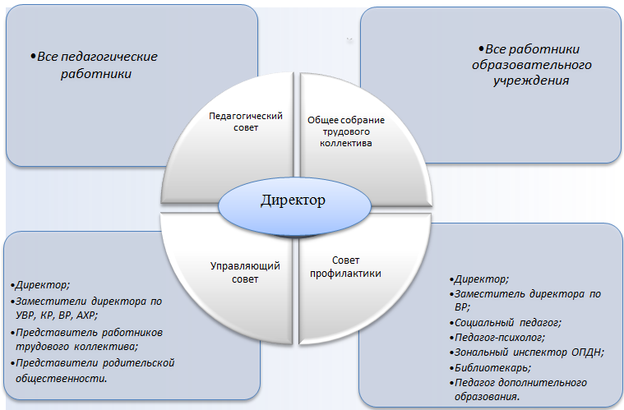
Управление школой осуществляется на основе Федерального закона от 29 декабря 2012 г. № 273-ФЗ "Об образовании в Российской Федерации", Программы развития и Устава школы, нормативных локальных актов. Цель управления школой заключается в обеспечении качественного образования для детей с ограниченными возможностями здоровья.
Управление в учреждении строится на основе сотрудничества трудового, педагогического и родительского коллективов. Управляющая система школы представлена персональными (директор, заместители директора, учителя, классные руководители) и коллегиальными органами управления (Управляющий совет, Педагогический совет, Общее собрание трудового коллектива, Первичная профсоюзная организация). Компетенции и деятельность органов управления регулируются соответствующими положениями.
По основным направлениям деятельности учреждения управление осуществляется заместителями директора по УВР, КР, ВР, АХР, главным бухгалтером.
Педагогический

Директор ГКОУ школы № 9 г. Туапсе
Швецова Наталья Валериевна,
рабочий тел. 8(86167) 5-96-28

Заместитель директора по УВР
Молотова Н.Е.,
раб. тел.
8(86167) 5-76-15

Заместитель директора по ВР
Сапон И.Н.,
раб. тел.
8(86167) 5-76-15

Заместитель директора по АХР
Ростовская Т.В.,
раб. тел.
8(86167) 5-70-99

Главный бухгалтер Шхалахова Р.Р.,
раб. тел.
8(86167)
5-70-99

Заместитель директора по КР
Вербицкая Е.Н.,
раб. тел.
8(86167) 5-76-15

Руководитель ППк
Руководители МО
Воспитатели, классные руководители, библиотекарь
Технический и вспомогательный персонал

Бухгалтер, калькулятор, экономист.

Учителя –предметники, классные руководители
Штаб воспитательной работы
Совет профилактики
Учитель-логопед, учитель-дефектолог, педагог-психолог, тьютор

В течение года школа активно сотрудничала с организациями АО «Туапсинский морской торговый порт», ООО «РН – Туапсинский НПЗ», АНО «Комбинат социального питания», ГБПОУ КК «Туапсинским социально-педагогическим колледжем».
Социально-психологическая служба учреждения, а именно педагог-психолог и социальный педагог, за отчетный период продолжали сотрудничество с УСЗН по работе с социально-незащищенными и многодетными семьями, отделом по опеке и попечительству г. Туапсе. Работа данных специалистов с обучающимися проводилась по следующим направлениям: профилактика правонарушений и общественно-опасных деяний, коррекция поведения несовершеннолетних, половое воспитание учащихся, профилактика социальных болезней и жестокого обращения с детьми, суицидальных проявлений, сотрудничество с родителями.
Проведенные мероприятия обеспечили предупреждение детской и подростковой девиации, аддиктивного поведения, повысили социальную активность школьника, расширили их правовые знания, воспитали патриотизм и любовь к Родине.
В школе работает горячая линия по вопросам социально-психологической поддержки - телефон 8(86167)5-76-15.
В рамках реализации плана работы Ресурсного центра сопровождения инклюзивного образования ГКОУ школы №9 г. Туапсе проводились следующие мероприятия:
27 января участники инициативной группы Ресурсного центра принимали участие в онлайн конференции проводимой ККОО ПМЦ «Православная Кубань», которые представили методические разработки в рамках реализации программы «Развивающие пространства для детей». Разработки участников конференции опубликованы в учебно-методическом пособии.
1 апреля проведен семинар для представителей образовательных учреждений МО Туапсинского района «Особенности формирования коммуникативного поведения у детей с РАС». Специалисты образовательного учреждения выступили с темами: «Игры и упражнения для формирования коммуникативного поведения детей с РАС», «Альтернативная коммуникация с использованием электронных ресурсов». Также представлена методическая разработка по теме: «Методы обучения глобальному чтению».
26 мая с целью обеспечения преемственности психолого-педагогического сопровождения инициативная группа Ресурсного центра посетила МБДОУ ДС № 33 г. Туапсе. Педагоги двух образовательных учреждений обсудили вопросы преемственности коррекционных форм воспитания и обучения детей с ОВЗ.
26 августа 2022 года проводился круглый стол для родителей (законных представителей) первоклассников «Первый раз в первый класс». В рамках мероприятия родителей (законных представителей) и детей знакомили со школой. Педагогами проводились групповые консультирования по темам: «Эмоциональный стресс первоклассника», «Речевая готовность ребенка к школе». Специалистами проводилось анкетирование родителей «Готов ли ребенок к школе?».
15.11.2022 г. проводилась групповая консультация для педагогических работников общеобразовательных организаций Туапсинского района на тему: «Особенности сопровождения детей с ОВЗ в условиях образовательного учреждения».
06 декабря 2022 года проводилась конференция для педагогических работников общеобразовательных организаций Туапсинского района «Особенности обучения и воспитания детей с интеллектуальными нарушениями». Педагоги образовательного учреждения выступили с темами: «Эффективные методы и приёмы работы в инклюзивном классе начальной школы», «Использование визуальных стимулов в процессе обучения детей с РАС», «Актуальность проблемы патриотического воспитания детей с нарушением интеллекта", «Игра – основное средство развития общения детей с интеллектуальными нарушениями», «Особенности организации внеурочной деятельности для детей с умственной отсталостью», «Индивидуальный и дифференцированный подход на коррекционных занятиях при работе с детьми с РАС». В результате встречи налажен продуктивный диалог с педагогическим сообществом МО Туапсинского района по дальнейшему сотрудничеству.
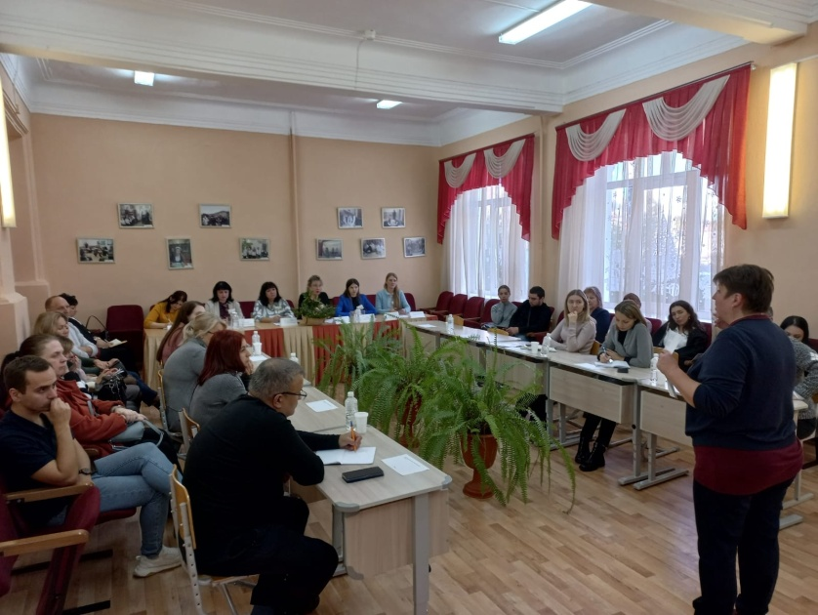
01 декабря 2022 педагоги школы приняли участие в Международной научно-практической конференции: «Традиции и инновации в современной психологии и педагогике», где выступили с докладом «Система мониторинга и оценки динамики образовательных достижений обучающихся по СИПР». Статья опубликована в сборнике научно-издательского центра «Аэтерна».
За 2022 г. были проведены консультации по инклюзивному образованию учащихся с ОВЗ в образовательных учреждениях:
- групповые консультации для педагогов образовательных организаций муниципального образования Туапсинского района - 4.
- индивидуальные консультации для педагогов образовательных организаций муниципального образования Туапсинского района - 54.
- индивидуальные консультации для родителей детей с ОВЗ, обучающихся в муниципальных образовательных организациях - 15.

1.4. Оценка содержания и качества подготовки обучающихся.
Адаптированные основные образовательные программы и учебный план предусматривают выполнение основной цели образовательного учреждения - создание для детей и подростков с нарушениями интеллекта всех условий для получения начального общего и основного общего образования, а также углубленной трудовой подготовки, в соответствии с государственными программами и федеральным государственным образовательным стандартом, коррекции их психофизических особенностей, социально-бытовой и профессионально-трудовой адаптации.
На начало 2022 года были укомплектованы 10 классов-комплектов:
- 8-10 классы обучаются по учебному плану, разработанному на основе Федерального базисного учебного плана (1 вариант), утвержденного приказом Министерства образования и науки Российской Федерации от 10 апреля 2002 года № 29/2065-П «Об утверждении учебных планов специальных (коррекционных) образовательных учреждений для обучающихся, воспитанников с отклонениями в развитии»;
- 1-7 классы обучаются по учебному плану, реализующему ФГОС образования обучающихся с умственной отсталостью.
В учреждении реализовывались следующие образовательные программы:
- Адаптированная основная общеобразовательная программа образования обучающихся с умственной отсталостью (интеллектуальными нарушениями). Вариант 1. (1-9 классы).
- Адаптированная основная общеобразовательная программа образования обучающихся с умеренной, тяжелой и глубокой умственной отсталостью (интеллектуальными нарушениями), тяжелыми и множественными нарушениями развития. Вариант 2. (1-9 классы).
- Адаптированная основная образовательная программа основного общего образования обучающихся с умственной отсталостью (интеллектуальными нарушениями) (8-10 классы).
Для реализации образовательных программ школы использовались:
- Рабочие программы учебных предметов.
- Рабочие программы индивидуального обучения детей на дому.
- Специальные индивидуальные программы развития.
Учебный процесс осуществлялся при активном взаимодействии классных руководителей с учителями-предметниками, воспитателями ГПД, школьным ППк, социальным педагогом, педагогом-психологом, учителями-логопедами, учителем-дефектологом. Эффективность этого взаимодействия заключается в полученных результатах ЗУН учащихся, базовых учебных действий, усвоения ими программного материала, что показано ниже в графиках, сводных таблицах, мониторингах.

Сравнительная диаграмма успеваемости за 2021-2022 учебный год
(не включая 1-2 классы, которые не подлежат оцениванию,
а также учащихся обучающихся по варианту 2 АООП)

По итогам 2021-2022 учебного года в разрезе каждого класса:

Класс | Количество  учащихся | Успевают
Класс | Количество  учащихся | Всего | из них
Класс | Количество  учащихся | Всего | на "5" | на "4" и "5" |  | с одной "3"
 |  |  |  | Всего | с одной "4" | с одной "3"
3 кл. | 9 | 9 |  | 2 |  | 1
4 кл. | 11 | 9 |  | 4 |  | 1
1-4 кл. | 38 | 18 |  | 6 |  | 2
5 кл. | 14 | 14 |  | 5 | 1 | 1
6 кл. | 11 | 11 | 2 | 2
7 кл. | 10 | 10 |  | 6
8 кл. | 12 | 12 | 2 | 3
9 кл. | 16 | 16 | 2 | 5
5-9 кл. | 63 | 63 | 6 | 21 | 1 | 1
Итого | 101 | 81 | 6 | 27 | 1 | 3

Не аттестованных учащихся и не успевающих по предметам – нет. Таким образом, абсолютная успеваемость – 100%, общий показатель качественной успеваемости по итогам 2021-2022 учебного года составил 40%. Выполнение учебных программ по предметам за учебный год - 100%.

Диаграмма сравнительного анализа успеваемости учащихся

Нужно отметить, что численный показатель качества обученности учащихся увеличился на 7% в сравнении с прошлым учебным годом. Это объясняется увеличением численности учащихся в учреждении и снижением количества учащихся, подлежащих оцениванию. В целом, можно констатировать стабильную динамику качества успеваемости учащихся.

Сравнительная диаграмма успеваемости во II полугодии 2022 года
(не включая 1-2 классы, которые не подлежат оцениванию,
а также учащихся обучающихся по варианту 2 АООП)
Качественная успеваемость по итогам II полугодия составила 45%, что на 2% выше в сравнении с 1 четвертью (43%), успеваемость при этом – стабильно 100%.

Из диаграммы мы видим, качество успеваемости учащихся стабильно увеличивается.

Всего уч-ся, которым выставлены оценки | их них
Всего уч-ся, которым выставлены оценки | отличников |  | хорошистов |  | с одной «3»
Всего уч-ся, которым выставлены оценки | чел. | % | чел. | % | чел. | %
3 – 4 классы 17 чел. | 1 | 6% | 8 | 47% | 2 | 12%
5 – 9 классы 56 чел. | 6 | 11% | 16 | 28% | 5 | 9%
10 класс 10 чел. | 3 | 30% | 3 | 30% | - | -
итого: 83 чел. | 10 | 12% | 27 | 33% | 7 | 8%

В первом классе – обучаются 11 человек, из них двое учащихся имеют тяжелые, множественные нарушения развития и проходят обучение по специальной индивидуальной программе развития (СИПР). До поступления в школу 10 человек посещали МБДОУ ДС № 33 «Журавлик» г. Туапсе, одна девочка воспитывалась дома.
В начальный период обучения учащимся были созданы благоприятные условия для успешной адаптации (три урока по 35 минут, без домашних заданий, на уроке в обязательном порядке - две физкультминутки в игровой форме, последние уроки проводились в не стандартной форме: уроки – экскурсии, уроки – игры).
Обучающиеся, на момент поступления в первый класс, имели разный уровень психофизических возможностей, школьной подготовки и учебной мотивации, поэтому и адаптировались к школе по-разному.
Первая группа детей полностью адаптировалась к школе в течение первых четырех недель обучения. Эти дети относительно быстро влились в коллектив, освоились в школе, приобрели новых друзей, у них почти всегда преобладало хорошее настроение, они доброжелательны и без видимого напряжения выполняют указания и требования учителя. К концу сентября произошло осознание нового статуса ученика, новых требований и нового режима. Уровень нормальной адаптации - 36% учащихся класса.
Вторая группа детей имела длительный период адаптации, который показал несоответствие их поведения требованиям школы: дети не могли принять ситуацию обучения, требований учебного процесса и учителя. Лишь к концу второй четверти реакции этих детей на школьные требования стали более адекватными, что соответствует средней степени дезадаптации, которая наблюдалась у 27% учащихся.
У третьей группы, к значительным трудностям в учебной деятельности добавляются поведенческие нарушения серьезного характера: «полевое поведение», негативизм к учебному процессу, резкие выбросы отрицательных эмоций. Учащиеся неадекватно реагируют на требования и замечания учителя, проявляют реакции протеста - серьезная степень дезадаптации, которая наблюдалась у 37% обучающихся.
Обучающихся, систематически пропускающих занятия в течение года – нет.
Обучение учащихся разнообразным профилям труда рассматривается в неразрывной связи с общеобразовательной подготовкой, стратегией жизнедеятельности выпускников, их дальнейшей самостоятельной жизнью, с учетом ресурсных возможностей региона, ближайшего социального окружения обучающихся. В 2021-2022 году профессионально-трудовое обучение велось по двум профилям: цветоводство и декоративное садоводство, швейное дело. Для занятий по профессионально-трудовому обучению в некоторых классах предусматривалось деление на группы.

Статистические данные занятости учащихся по трудовым профилям

Результаты государственной итоговой аттестации
в 2021-2022 учебном году.
Государственная итоговая аттестация выпускников 9-х классов по профессионально-трудовому обучению проходила по направлениям «Цветоводство и декоративное садоводство» и «швейное дело».
Экзаменационный материал по профессионально-трудовому обучению по профилям «цветоводство и декоративное садоводство» и «швейное дело» для выпускников 9-х классов прошел экспертизу в ИРО г. Краснодара и был согласован в Министерстве образования, науки и молодёжной политики Краснодарского края.
В 2021-2022 учебном году школа выпустила 16 учащихся 9 класса, 3 из которых обучались по индивидуальному учебному плану на дому и были освобождены от государственной итоговой аттестации. Экзамены учащиеся сдавали по профилю «Цветоводство и декоративное садоводство» и «швейное дело».
Наименование показателя | 2020-2021 | 2021-2022
Количество выпускников, всего | 20 | 16
Количество выпускников, сдавших экзамен | 10 | 13
Количество выпускников, сдавших экзамен на оценку: | 10 | 13
«отлично» | 4 | 4
«хорошо» | 6 | 7
«удовлетворительно» | - | 2
«неудовлетворительно» | - | -
Качество знаний, показанных на экзамене (%) | 100% | 85%

По обоим профилям обучающиеся показали хороший уровень как в теоретической части, так и высокую организацию и качество практической работы выпускников. Можно отметить, что результативность выпускных экзаменов соответствует высокому уровню обученности учащихся.
По предварительным данным большая часть выпускников планируют трудоустроиться, некоторые поступить в коррекционные учреждения начального профессионального образования. Однако сложно прогнозировать и реализовывать самостоятельную программу жизни детей, окончивших школу.
По завершении освоения адаптированной основной образовательной программы основного общего образования выпускникам 9-го класса выдано свидетельство об обучении.
Психолого-педагогическое сопровождение в соответствии с федеральным государственным образовательным стандартом направлено на создание системы комплексной помощи детям с умственной отсталостью (интеллектуальными нарушениями), в том числе с ограниченными возможностями здоровья в освоении адаптированных основных общеобразовательных программ, коррекцию недостатков в физическом и психическом развитии обучающихся, их социальную адаптацию.
Коррекционно-развивающая работа начинается с момента поступления ребенка в образовательное учреждение. Она представляет собой педагогическую систему, обеспечивающую индивидуализацию обучения, и реализующую принципы комплексного подхода к коррекции, единства диагностики, развивающего обучения (развитие общих способностей к учению на основе личностно ориентированного подхода).
Коррекционная работа в учреждении представлена работой учителя-дефектолога, педагога-психолога, учителей-логопедов.
Организация и проведение коррекционно-развивающей работы и психолого-педагогического сопровождения учащихся 1-9 классов в течение 2022 года проводилась на занятиях коррекционных курсов: для учащихся с легкой умственной отсталостью (интеллектуальными нарушениями) - «Развитие психомоторики и сенсорных процессов», «Коррекция поведения и эмоционально-личностной сферы», «Развитие и коррекция познавательных процессов», «Ритмика», «Логопедические занятия»; для учащихся с тяжелыми множественными нарушениями развития – «Предметно-практические действия», «Сенсорное развитие», «Альтернативная коммуникация», «Коррекционно-развивающие занятия».
В начале учебного года (август-сентябрь текущего года) по результатам диагностики учащихся 1, 2, 3, 4, 5, 6, 7 классов и вновь принятых в школу, были сформированы группы и списки учащихся для коррекционных занятий. Занятия проводились в форме групповых, подгрупповых и индивидуальных занятий в соответствии с расписанием, составленным с учетом целесообразности учебно-воспитательного и коррекционного процессов.
По итогам полугодий проводился психолого-педагогический мониторинг с целью отслеживания и анализа достижения запланированных результатов, знаний, умений и навыков учащихся, уровня их развития, при необходимости вносились изменения в коррекционную работу по сопровождению отдельных учеников.
Учителем ‒ дефектологом коррекционно - развивающая работа велась по следующим направлениям: «Развитие познавательной деятельности» 1 – 4 классы, «Коррекция познавательной сферы» 5 – 6 классы, «Предметно-практические действия» 2 и 4 классы (СИПР).
Содержание программ коррекционной работы дефектолога максимально учитывают особенности и потребности учащихся, носят комплексный характер и включают следующие разделы: развитие и коррекция восприятия, развитие и коррекция внимания, развитие и коррекция памяти, развитие и коррекция мышления, действия с предметами и материалами.
Организована коррекционная работа учителя - дефектолога в форме групповых, подгрупповых и индивидуальных занятий в соответствии с утвержденным расписанием.
Для выявления динамики результатов коррекционного воздействия, наряду с начальной диагностикой, проводится итоговая диагностика - последние учебные две недели мая. Для чистоты результатов и минимизации субъективизма педагога, и начальная и итоговая диагностика проводится по одним и тем же диагностическим материалам («Диагностический альбом для исследования особенностей познавательной деятельности. Дошкольный и младший школьный возраст» автор Н.Я. Семаго, М.М. Семаго и «Наглядный материал для психолого – педагогического обследования детей в медико – педагогических комиссиях» автор С.Д. Забрамная).
Критерием оценки результатов диагностического обследования стала степень понимания и запоминания инструкции педагога, а также самостоятельность и правильность выполнения тестовых заданий.
В зависимости от структуры дефекта и степени его выраженности была определена содержательная направленность коррекционной работы с позиций индивидуального и дифференцированного подходов к обучению и воспитанию детей с интеллектуальными нарушениями. Программный материал располагался таким образом, чтобы, опираясь на уже приобретенные навыки, постоянно подводить детей к выполнению новых учебных заданий.
Результаты итоговой диагностики

В процессе коррекционной работы, у большинства детей отмечалась слабость развития аналитико - синтетической сферы, недоразвитие памяти и внимания, нарушение зрительно-моторной координации и мелкой моторики рук. Достаточно много учащихся испытывали трудности в овладении пространственно-временными представлениями, слабо владели вычислительными навыками и навыками осознанного чтения и письма.
Сравнительный анализ результатов диагностики

Анализ результатов проведенной коррекционно – развивающей работы за год показал, что 10 % обучающихся повысил свой уровень развития познавательной деятельности. Большая часть обучающихся показала прежний, достаточно стабильный результат формирования знаний, умений и навыков. Имеется много причин, по которым большинству учащихся трудно подняться на более высокий уровень развития. Это и недостаточное развитие всех высших психических функций, и сниженный познавательный интерес, и низкие интеллектуальные возможности, и неусвоенный ранее материал.
Индивидуальные занятия проводятся учителем ‒ дефектологом с учащимися, имеющими тяжелые, множественные нарушения развития и обучающимися по специальной индивидуальной программе развития. Реализация программы «Предметно-практические действия» призвана освоить с детьми простые действия с предметами и материалами, сформировать у них умение следовать определенному порядку (алгоритму) при выполнении предметных действий.
Успехи в коррекционной деятельности наблюдаются при тесном взаимодействии семьи и школы, заинтересованности родителей в успешном обучении своего ребенка. Этому посвящены консультации учителя ‒ дефектолога для родителей, обучающихся: «Реализация СИПР в домашних условиях»; «Формирование социально – бытовых навыков»; «Формирование предметно-практической деятельности»; «Развитие коммуникативной сферы у детей с ТМНР»; «Формирование познавательных процессов у детей с умственной отсталостью (интеллектуальными нарушениями)».
В течение года учитель – дефектолог взаимодействует со специалистами ПП консилиума, учителями и воспитателями. Выступала на педагогическом совете «Применение ИКТ в процессе психолого – педагогического сопровождения учащихся коррекционной школы»; на методическом объединении учителей и воспитателей ГПД «Нравственное воспитание учащихся во внеурочной деятельности»; на методическом объединении учителей начальных классов «Игры с элементами технологии ТРИЗ в коррекционной работе учителя-дефектолога».
В процессе первичной диагностики в сентябре 2022 – 2023 учебного года у учащихся 1 – 7 классов были исследованы особенности развития познавательных процессов (восприятие, внимание, память, мышление), общего кругозора, общеучебных навыков, развития речи, ориентировки в пространстве.
Для диагностики обучающихся 1 – 4 классов использовались «Диагностический альбом для исследования особенностей познавательной деятельности. Дошкольный и младший школьный возраст» автор Н.Я. Семаго, М.М. Семаго и «Наглядный материал для психолого – педагогического обследования детей в медико – педагогических комиссиях» автор С.Д. Забрамная.
Учащиеся 5 – 7 классов нуждаются в дополнительном обследовании для определения и уточнения содержания коррекционно – развивающей программы «Коррекция познавательной сферы». Использовались следующие модифицированные и адаптированные методики: «Узнавание реалистических изображений» А.Р. Лурия, «Узнавание перечеркнутых изображений», «Узнавание наложенных изображений - фигуры Поппельрейтера», таблицы Шульте, методика «10 слов» по А.Р. Лурия, методика «Красно – черная таблица»; методика Мюнстерберга, методика «Корректурная проба по Е.И. Рогову».
Диагностика учащихся, обучающихся по СИПР, проводится по рекомендованным материалам Федерального ресурсного центра по развитию системы комплексного сопровождения детей с интеллектуальными нарушениями, с тяжёлыми множественными нарушениями развития «Диагностический материал и методические рекомендации для проведения психолого-педагогического обследования детей с выраженным нарушением интеллекта, ТМНР при разработке СИПР».
Результаты первичной диагностики

Показателем интеллектуального развития ребенка являются: принятие задания, понимание условий этого задания, способы его выполнения, обучаемость в процессе выполнения, интерес к поставленной задаче, интерес к продуктивным видам деятельности, результат и отношение к результату деятельности. На основании оценки результатов обследования определяются уровни развития ребенка:
низкий уровень - отказ от деятельности, в работу не включается, с заданием не справляется даже после обучения;
ниже среднего - учебная деятельность интереса не вызывает, включается в работу только под контролем взрослого;
средний уровень - задания выполняет с некоторыми неточностями, с дозированной помощью взрослого, обучаем.
В результате анализа данных, полученных в ходе дефектологического обследования, были выявлены недостатки развития мыслительных процессов, снижение или отсутствие познавательной активности, самоконтроля, нарушения интеллектуальной работоспособности с падением, по мере утомления, способности к концентрации внимания и запоминанию. Практически у всех детей отмечается дефицит общего запаса знаний и представлений об окружающем мире, а также недостатки формирования мышления в целом - способности к обобщению, абстрагированию, логическим построениям.
В зависимости от структуры дефекта и степени его выраженности определена содержательная направленность коррекционной работы с позиций индивидуально - дифференцированного подхода к обучению и воспитанию детей с ограниченными возможностями здоровья.
Коррекционно - развивающее воздействие реализуется в форме групповых, подгрупповых и индивидуальных занятий. Содержание коррекционных занятий направлено на восполнение пробелов предшествующего этапа развития, и ориентировано на зону ближайшего развития ребёнка. При проведении занятий используются разнообразные упражнения и задания, которые помогают развить произвольное внимание, зрительное восприятие, память и логическое мышление, а также формировать и развивать общеучебные и графомоторные навыки.
Индивидуальные занятия проводились учителем ‒ дефектологом с учениками 1, 3 и 5 классов с умеренной, тяжелой, глубокой умственной отсталостью, в том числе, в сочетании с расстройствами аутистического спектра, обучающимися по специальной индивидуальной программе развития. Реализация коррекционного курса «Предметно-практические действия» призвана освоить с детьми простые действия с предметами и материалами, сформировать у них умение следовать определенному алгоритму при выполнении предметных действий. Наблюдается определенная положительная динамика в развитии учащихся, сформировались, закрепились и нашли отражение в домашних условиях культурно – гигиенические, социальные и бытовые навыки, необходимые детям для дальнейшей успешной социализации.
Цикл консультаций учителя‒дефектолога с родителями учащихся, посвящен необходимости тесного взаимодействия семьи и школы для достижения положительных результатов: «Способы расширения социального кругозора ребенка с ОВЗ», «Формирование навыков самообслуживания у детей с интеллектуальными нарушениями», «Учим ребенка читать и писать».
Учителями-логопедами в 2022 году коррекционно-развивающая работа велась по коррекционным курсам «Логопедические занятия», «Альтернативная коммуникация».
Коррекционная работа проводилась по следующим направлениям: развитие понимания речи; создание необходимой артикуляционной базы для постановки звуков; развитие фонематического восприятия и слоговой структуры слова; развитие лексико-грамматического строя речи и фразовой связной речи; развитие общей и мелкой моторики с использованием современных педагогических технологий: информационно-коммуникативных, упражнения на межполушарное взаимодействие с кинезиологическими мячиками на доске Бильгоу, здоровьесберегающих-мнемотехнологий, «Су-Джок»-терапии, сказкотерапии.
Занятия проводились в форме групповых и индивидуальных занятий в соответствии с утвержденным расписанием.
Итоговый мониторинг коррекционно - развивающей логопедической работы за 2021-2022 учебный год показал, что у всех учащихся, зачисленных на занятия, прослеживается положительная динамика компонентов речевой системы: значительное улучшение у 23 человек (36%), незначительное улучшение у 41 человека (64%).
По итогам завершения коррекционных курсов выпущено в связи с прохождением программного материала 8 человек, продолжат обучение на следующий учебный год 56 человек, выбыло из школы 5 человек.

Результаты коррекции в 2021-2022 учебном году

В начале 2022-2023 учебного года была проведена логопедическая диагностика устной и письменной речи учащихся 1-7 классов. Всего диагностировано 74 учащихся, из них первично 17 учащихся.
Для обследования обучающихся использовались методики: «Диагностика речевых нарушений школьников» Т.В. Ахутиной, Т.А. Фотековой; «Логопедическая диагностика детей с расстройствами аутистического спектра» Д.А. Щукиной. Так же для обследования речи вновь прибывших учащихся использовался альбом для логопеда О.Б. Иншаковой и логопедический альбом для обследования способности к чтению и письму Смирновой И.А.
По результатам логопедического обследования были определены основные направления, содержание и методы коррекционно-логопедической работы.
Данные логопедического обследования показали следующие нарушения речи: системное недоразвитие речи легкой степени - 5 человек (7%); системное недоразвитие речи средней степени – 17 человек (23%); системное недоразвитие речи тяжелой степени – 39 человек (53%); недостаточная сформированность средств языка у ребенка с РАС – 3 человека (4%); несформированность средств языка у ребенка с РАС – 10 человека (13%).

В течение года учителя-логопеды находились в тесном взаимодействии со специалистами ПП консилиума, учителями, воспитателями. С целью распространения педагогического опыта среди педагогов школы и родителей (законных представителей) учащихся учителя-логопеды выступили на методических объединениях: «Применение элементов технологии ТРИЗ в работе логопеда с младшими школьниками», «Результаты логопедического обследования вновь прибывших детей»; на заседаниях педагогического совета: «Применение ИКТ в процессе психолого-педагогического сопровождения учащихся коррекционной школы»; на родительском собрании: «Полезные рекомендации учителя-логопеда родителям на летний период», «Первый раз в первый класс!». На стенде в фойе школы обновлялась консультативная информация для родителей и педагогов.
В рамках работы Ресурсного центра выступили в режиме видеоконференции по теме: «Использование визуальных стимулов в процессе обучения детей с РАС», «Индивидуальный и дифференцированный подход на коррекционных занятиях при работе с детьми-аутистами»; на районном методическом объединении учителей-логопедов Туапсинского района по теме: «Игры и упражнения для формирования коммуникативного поведения детей с РАС», «Альтернативная коммуникация с использованием электронных ресурсов».
В течение года учителя-логопеды вели работу по темам самообразования: «Инновационные образовательные технологии в деятельности учителя логопеда», «Мониторинг речевых нарушений школьников с использованием конструктора программ «СОНАТА-ДО». Адаптированная версия».
Профилактическая работа педагога-психолога с детьми «группы риска» направлены на создание условий для коррекции и развития познавательной и эмоциональной сферы учащихся, усвоение норм поведения, развитие личности учащихся, профилактику отклоняющегося поведения у детей и подростков школы, повышение адаптивных возможностей, работу с детьми и семьями, нуждающихся в особом внимании. Для осуществления этих задач в течение года проводился цикл профилактических мероприятий: «Здесь любят жизнь». Данные мероприятия способствовали предупреждению повышения уровня детской тревожности, агрессии, аддиктивного поведения. С учащимися старших классов проводилось обследование по методикам «Оценка индивидуального риска аддиктивного поведения у подростков». По результатам учащихся можно сделать вывод, что 100% обследуемых владеют информацией о вреде употребления алкоголя, наркотиков, табакокурения. Склонных к аддиктивному поведению не выявлено.
В истекшем году педагогом-психологом посещались на дому семьи детей, состоящих на учете с целью обследования жилищных условий и психологического климата. По результатам посещения составлены акты жилищно-бытовых условий.
За 2022 год педагогом-психологом учащиеся продиагностированы по следующим направлениям:
1. Диагностика учащихся 9-го класса (февраль) – 13 человек. Используемые методики: методика «Дифференциально-диагностический опросник» (ДДО) Е.А. Климова, беседы, наблюдение. 14% учащихся определились с выбором профессии.
2. Диагностика уровня учебной мотивации учащихся 4-го класса (февраль, март). – 8 человек. Используемая методика: Анкета «Изучение школьной мотивации учащихся» Н.Г. Лускановой. По результатам диагностики 63 % учащихся адекватно воспринимают окружающую действительность и самого себя. Уровень сформированности моторных и сенсорных процессов удовлетворительный. У 37 % учащихся в силу своих психофизических особенностей наблюдаются трудности с выполнением заданий направленных на пространственно-временное восприятие. По результатам наблюдений и проведенных диагностик можно сделать вывод, что 100% учащихся 4 класса условно готовы к переходу в среднее звено.
3. Обследование вновь принятых детей (сентябрь, октябрь) – 17 человек. Используемые методики для диагностики познавательных процессов (память, внимание, мышление). Результаты диагностик позволили сделать вывод, что 53% учащихся не принимают задания по содержанию, 23% принимают очень небольшую часть задания, допускают много ошибок, быстро утомляются, теряют интерес. Таким образом, у 53% учащихся затруднена адаптация к школьному обучению.
4. Адаптация учащихся 5-го класса к новым условиям обучения (октябрь, ноябрь) – 9 человек. Используемые методики: анкета «Изучение школьной мотивации учащихся» Н.Г. Лускановой, анкета «Как определить состояние психологического климата в классе» Л.Г. Федоренко, тест школьной тревожности Филлипса. По результатам диагностики учащихся с высокой тревожностью не выявлено. Общее эмоциональное состояние учащихся оптимальное, адаптационный период к среднему звену пройден.
Корреционно-развивающая работа в 1-4 классах была направлена на развитие психомоторики и сенсорных процессов и способствовала более успешному усвоению образовательных программ. Для оценки динамики используется «Схема обследования уровня сформированности моторных и сенсорных процессов у детей» Н.И. Озерецкого, М.О. Гуревича. Анализируя данные, можно сделать вывод: по всем разделам программы на конец года прослеживается положительная динамика. Следует обратить внимание на разделы «Пространственное восприятие» и «Восприятие времени». По этим разделам динамика усвоения коррекционного курса немного снижена из-за особенностей психического развития учащихся. В 5, 6, 7 классах на коррекцию эмоциональной сферы, создание оптимальных условий познания каждого объекта, формирование правильного многогранного представления об окружающей действительности, способствующего оптимизации психического развития школьника и более эффективной социализации в образовательной среде и обществе. Для оценки психического развития учащихся используются следующие методики: цветоассоциативный тест Люшера, «Диагностика уровня школьной тревожности» Филипса. Анализируя результаты на конец учебного года, прослеживается положительная динамика эмоционального и физического состояния у 80 % учащихся.
Психологические консультации проводились как индивидуальные, так и групповые со всеми участниками образовательного процесса, как по личному желанию самих консультируемых, так и в соответствии с планом работы. За отчетный период были проведены: групповые консультации – 2, индивидуальные консультации – 30.
Педагог-психолог принимала участие в процессе психологического сопровождения учащихся в рамках деятельности школьного ППк на всех этапах, что дало возможность спрогнозировать и запланировать пути коррекции, и в случае их неэффективности изменять направление коррекционной деятельности.
Педагог-психолог выступала на педсоветах по темам: «Применение ИКТ в процессе психолого-педагогического сопровождения учащихся коррекционной школы»» (март), «Основные вопросы социализации личности обучающихся с умственной отсталостью в условиях реализации ФГОС» (декабрь).
Выступление в МО классных руководителей и воспитателей по теме: «Основные формы взаимодействия с родителями детей с ОВЗ».
Выступления на классных и общешкольных родительских собраниях по темам: «Особенности перехода детей из начальной школы в среднее звено» (4 класс, март 2022 г.), «Адаптация учащихся 5 класса к новым условиям обучения» (5 класс, март 2022 г.), «Трудовое воспитание в семье как средство будущего профессионального и личностного определения подростков» (9 класс, март), «Адаптация первоклассников к школе» (1 класс, май 2022 г.), «Роль личного примера в воспитании детей» (декабрь 2022 г.).
Прошла обучение на курсах повышения квалификации по теме: «Эффективные инструменты организации профориентационного школьного пространства».
В течение 2022 учебного года в школе проводились праздники «День знаний», «День учителя», «День матери», «Новый год», «День защитника Отечества», «8 Марта» «День Победы», «Последний звонок», а также общешкольные мероприятия ко Дню народного единства, Дню образования Краснодарского края, началу Туапсинской оборонительной операции, ко Дню космонавтики, Дню птиц, Масленица, акции «Вместе#Ярче», СТОП#ВИЧ», День борьбы с терроризмом.

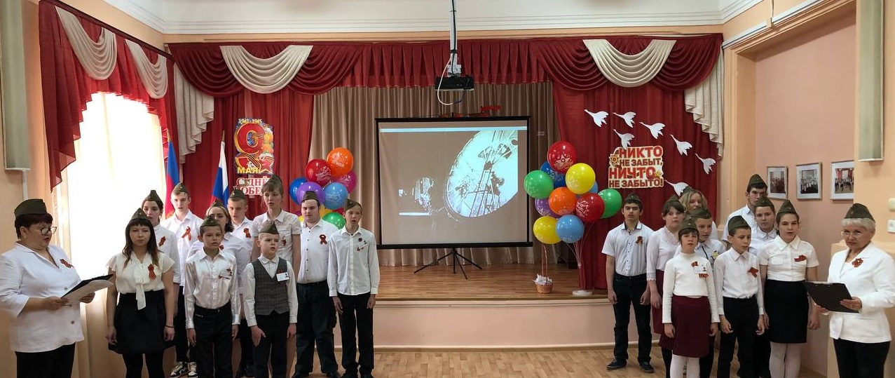

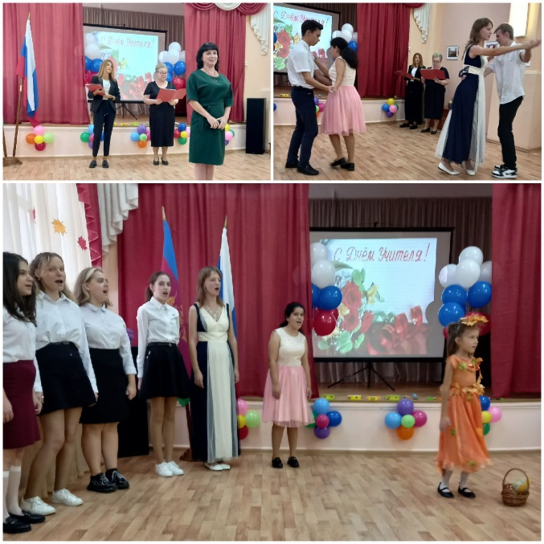
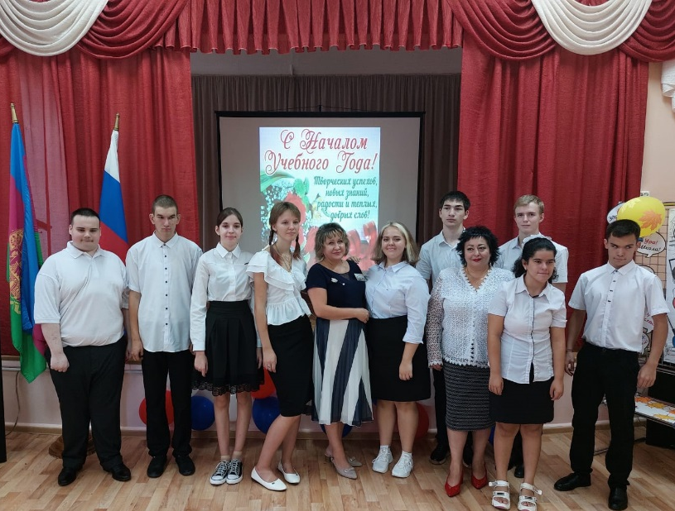

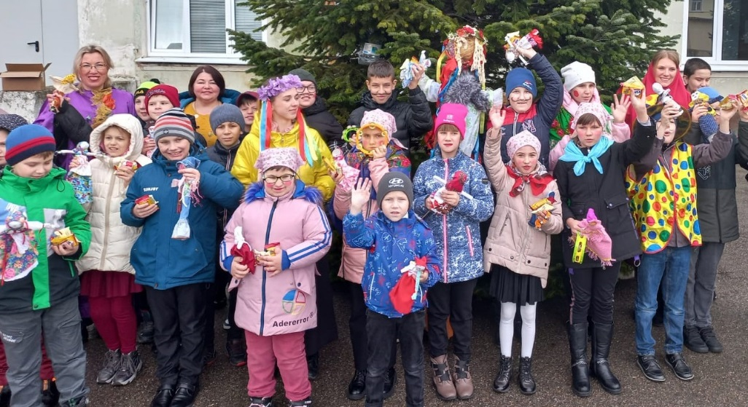

За период с 01.01.2022 года по 31.12.2022 года учащиеся школы № 9 г. Туапсе приняли участие:
- в краевых спортивных соревнованиях среди обучающихся государственных специальных (коррекционных) образовательных организаций Краснодарского края «Спортивные надежды – 2022» 21 апреля 2022 года;
- в краевом конкурсе музыкального творчества среди обучающихся государственных специальных (коррекционных) образовательных организаций Краснодарского края «Планета талантов»;
- в первенстве МО Туапсинский район по лёгкой атлетике для детей с ОВЗ 27 апреля 2022 года;
- в краевом конкурсе художественного творчества среди государственных специальных (коррекционных) общеобразовательных учреждений Краснодарского края «Волшебная палитра»;
- в региональном конкурсе научно-исследовательских, методических и творческих работ «Моя Кубань»;
- в региональном сетевом конкурсе «Сердце Родиной тревожить»;
- в выставке творческих работ учащихся ГКОУ школы № 9 г. Туапсе в Туапсинском Дворце культуры нефтяников, приуроченной к Международному дню инвалида «Твори добро – добро есть радость»;
- в краевом конкурсе художественного творчества среди государственных специальных (коррекционных) общеобразовательных учреждений Краснодарского края «Новогодняя сказка». Победителей – 15 человек. Участники – 79 человек.
В школе ежегодно проводится краевой месячник оборонно-массовой и военно-патриотической работы, в рамках которого проводятся мероприятия патриотической направленности: торжественное открытие и закрытие месячника, проведение акций «Подарок папе своими руками», «Открытка солдату», тематические классные часы, библиотечные уроки, спортивные соревнования, экскурсии и другие внеклассные мероприятия.
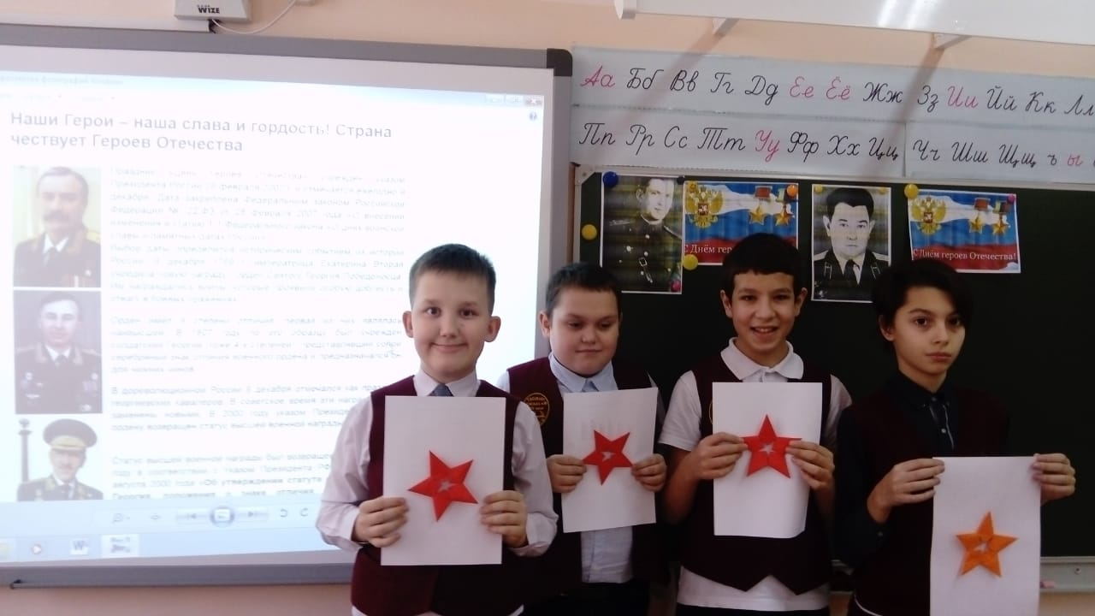

Традиционными стали еженедельные Уроки Мужества, темы которых классные руководители берут из календаря памятных дат на каждый учебный год, ежегодный Единый Всекубанский классный час, который проводится 1 сентября. Ребята принимают участие в экскурсиях к городским памятникам, Вечному огню, в историко-краеведческие музеи им. Н.П. Полетаева, обороны Туапсе, музей Туапсинского морского порта, а также традиционное возложение цветов к памятнику на территории школы «Вечная слава защитникам Отечества».
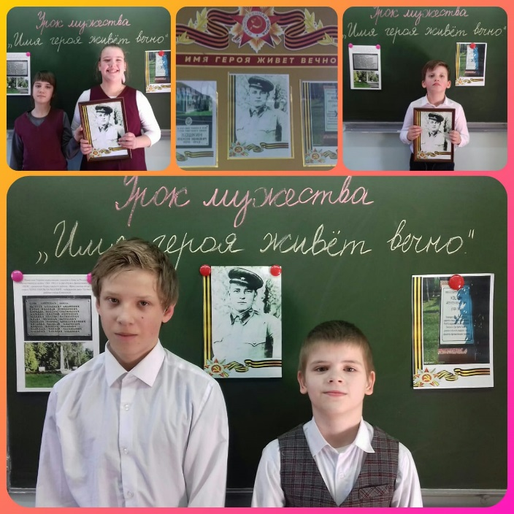
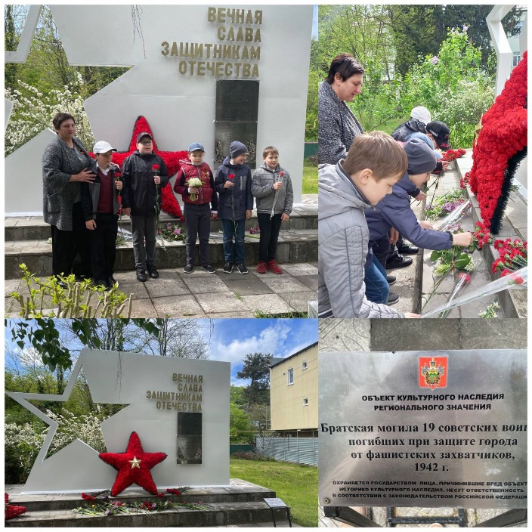

С сентября 2022 года введена традиция поднятия и спуска государственного флага Российской Федерации. Этим правом в нашей школе пользуются учащиеся не нарушающие правила внутреннего распорядка школы, соблюдающие дисциплину и активно участвующие в классных и общешкольных мероприятиях.
Также с 1 сентября еженедельные информационные пятиминутки стали проводится в формате внеурочного занятия «Разговоры о важном».

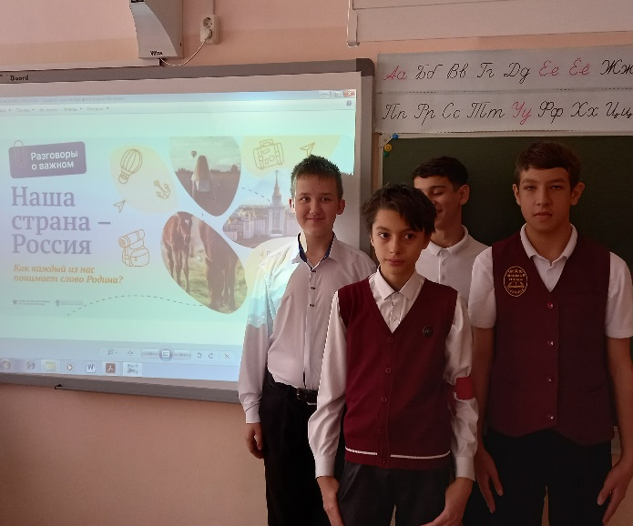

В начале декабря ежегодно проводится Декада инвалидов, в рамках которой проходят различные мероприятия: встречи с работниками здравоохранения и культуры, совместные концерты и выставки с Туапсинским дворцом культуры нефтяников, проводятся мероприятия ко дню человека с синдромом Дауна и дню человека с расстройством аутистического спектра. Все эти мероприятия помогают учащимся в формировании активной жизненной позиции и в проявлении чувств милосердия и сострадания.

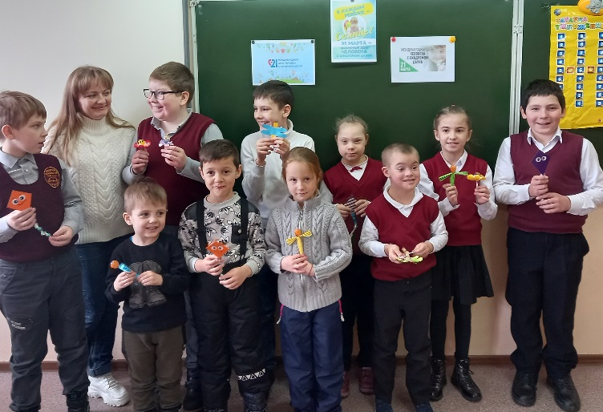
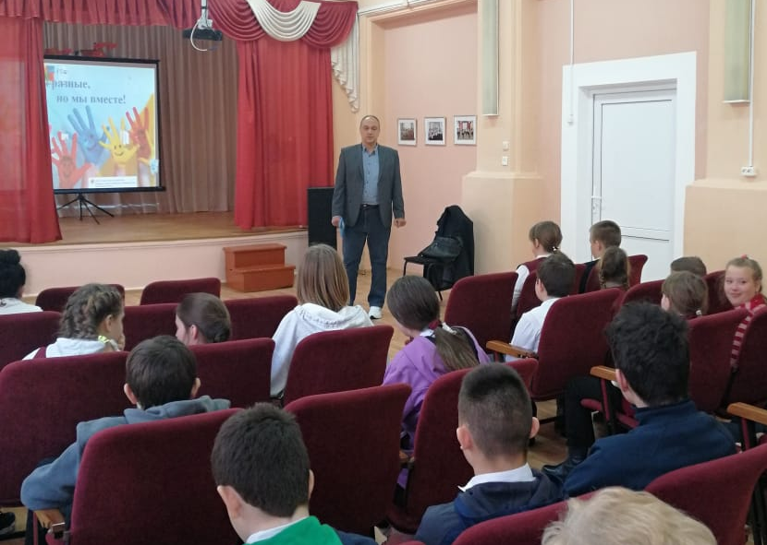

Все мероприятия внеурочной и внеклассной работы освещены на официальном сайте учреждения в рубрике «Новости» https://www.xn---9-6kctzgufr6cwa.xn--p1ai/news/
Программа дополнительного образования в ГКОУ школе № 9 реализуется через работу кружка художественной направленности «Умелые руки», которая направленна на формирование познавательной сферы обучающихся и возможность творческого самовыражения.
Занятия в кружке позволяют раскрывать творческий потенциал каждого ученика для его самореализации. Особое внимание, уделено становлению духовного мира обучающихся, развитию их культурных потребностей, эстетическому воспитанию, созданию условий для формирования системы нравственных ценностей, коммуникативной культуры; приобретению навыков общения в коллективе. Формируются такие личные качества, как трудолюбие, ответственность, настойчивость, терпение, чувство взаимопомощи, желание преодолевать трудности.
Целью работы кружка «Умелые руки» является развитие творческих способностей учащихся, духовное развитие личности.
Программа ориентирована на реализацию общих целей дополнительного образования детей, связанных с приобретением учащимися устойчивой потребности в познании и творчестве, максимальной реализации себя, с самоопределением в предметной, социальной, профессиональной, личностной сферах. При осуществлении программы реализуются следующие потребности: занятость детей во внеурочное время, обучение учащихся рукоделию, что может быть востребовано, в дальнейшем, как профессиональное ориентирование. Программа направлена на то, чтобы через труд и искусство приобщить детей к творчеству. Декоративное творчество является составной частью художественно-эстетического направления. Оно наряду с другими видами искусства готовит обучающихся к пониманию художественных образов, знакомит их с различными средствами выражения.
В ГКОУ школе № 9 г. Туапсе в 2022 году в кружке дополнительного образования художественной направленности «Умелые руки» (руководители - педагоги дополнительного образования Л.А. Попова, Н.П. Шептуха) получили дополнительное образование 12 человек.
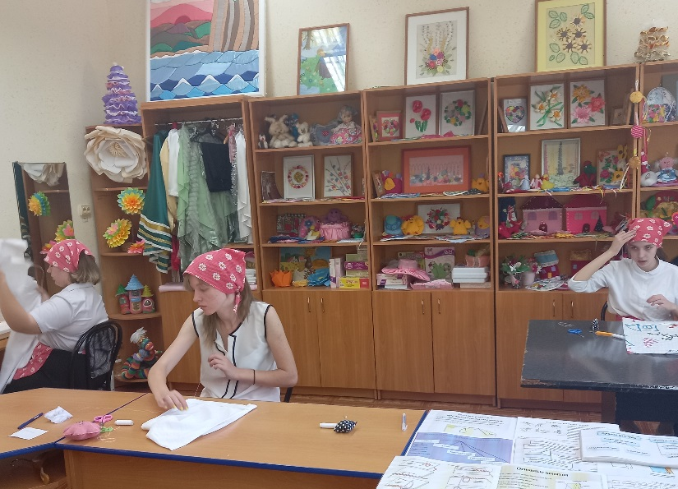

1.5. Оценка организации учебного процесса
Организация образовательного процесса регламентируется годовым календарным учебным графиком. Режим функционирования устанавливается в соответствии с СП 3.1/2.4.3598-20, СП 2.4.3648-20, СанПиН 1.2.3685-21 и Уставом образовательной организации.
Продолжительность учебного года: для 1 класса – 33 учебные недели, для 2-10 классов – 34 учебные недели. Количество каникулярных дней за учебный год составляет не менее 30 дней, для учащихся 1 класса в феврале были организованы дополнительные недельные каникулы с 14.02.2022 г. – по 20.02.2022 г.
Учебные занятия для обучающихся были организованы в первую смену по 5-ти дневной учебной неделе. Начало занятий – 08.00.
Продолжительность перемен между уроками составляло 10 минут. Для предупреждения переутомления в расписание уроков внесены две большие перемены продолжительностью по 20 минут. В середине учебного дня перед коррекционно-развивающей областью и внеурочной деятельностью проходит динамическая пауза на воздухе продолжительностью 30 минут. Для этого на территории учреждения установлены уличные тренажеры, детская игровая площадка, спортивная площадка, беседка.
Расписание учебных занятий составлено с учётом целесообразности учебно-воспитательного процесса, создания необходимых условий для обучающихся разных возрастных групп, дневной и недельной динамики работоспособности, включает в себя все образовательные компоненты, представленные в учебном плане учреждения.
Затраты времени на выполнение домашнего задания (по всем предметам) не превышали: во 2-3 классах – 1 ч, в 4-5 классах – 1,5 ч, в 6-10 классах – 2 ч.
Занятия дополнительного образования учащихся организуются во второй половине дня, продолжительность занятий – 40 минут. Во время каникул учебный процесс в рамках дополнительного образования не прекращается. Занятия проводятся согласно расписанию, которое утверждается в начале учебного года директором образовательного учреждения с учётом наиболее благоприятного режима труда и отдыха учащихся.
В учреждении проводится большая работа по недопущению детского и взрослого травматизма: классные часы и внеклассные мероприятия, систематически с учащимися и сотрудниками проводятся инструктажи по соблюдению безопасности, регулярно проводятся тренировочные занятия по эвакуации совместно с представителями подразделений МЧС и правоохранительных органов, назначены ответственные лица за обеспечение безопасности образовательного процесса, организацию подвоза детей, разработаны планы мероприятий по обеспечению безопасности участников образовательного процесса. Имеется «Паспорт безопасности», «Паспорт дорожной безопасности» и все необходимые инструкции.
Безопасность образовательного учреждения является важной и неотъемлемой частью его деятельности.
В школе проводится комплекс мероприятий, направленных на эффективную организацию охраны здания и территории, антитеррористической защищенности, безопасности дорожного движения, электробезопасности, пожарной безопасности, соблюдения санитарно-эпидемиологических правил и нормативов.

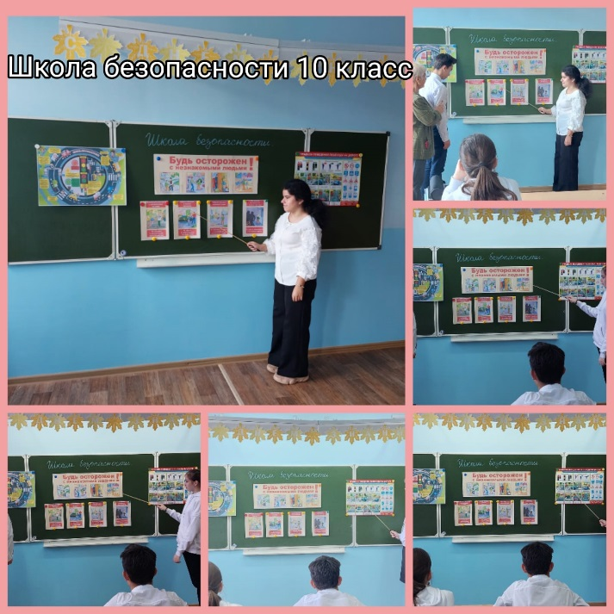
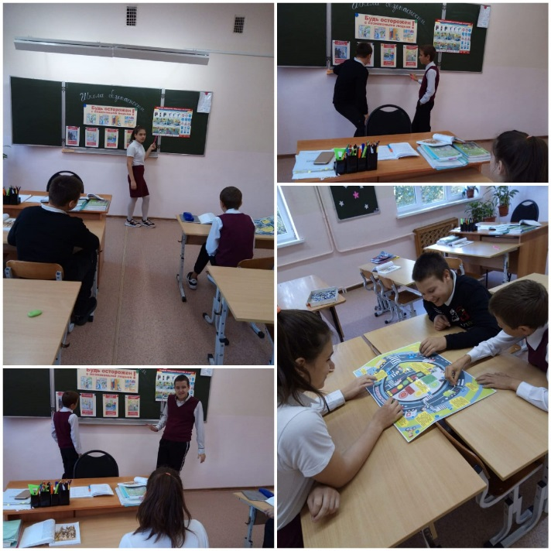

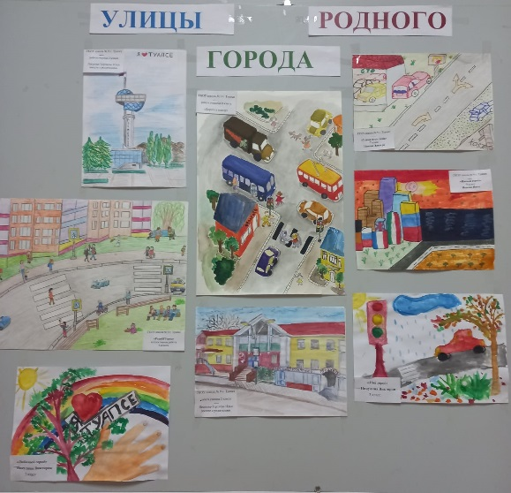

Сохранение и укрепление здоровья обучающихся – это одна из важнейших задач всего педагогического коллектива школы. Работа по реализации этих задач предполагает комплексный подход. Направления деятельности по развитию оздоровительного пространства школы, следующие:
- выявление и коррекция недостатков состояния здоровья детей в рамках реализации федеральной программы «Здоровый ребенок»;
- развитие физической активности через занятия спортом с учетом индивидуальных особенностей здоровья проводится на занятиях «Спортивный час» в группах продлённого дня, ежемесячных Днях здоровья, школьных и районных спортивных мероприятиях, в краевых спортивных соревнованиях «Спортивные надежды – 2022»;
- занятия по курсу внеурочной деятельности спортивно-оздоровительного направления в 1- 7 классах, такие как «Формирование культуры здоровья», «Непоседы», «Крепыши», «Культура здоровья», «Здоровячок»;
- мероприятия по сохранению и укреплению ЗОЖ в группах продлённого дня в 1- 9 классах;
- профилактическая работа по охране здоровья и ЗОЖ детей проводится через витаминизацию блюд, проведение динамических пауз, физкультминуток и внедрение здоровьесберегающих технологий в образовательный процесс;
- мероприятия в рамках работы школьного наркопоста: классные часы «Здоровье – богатство на все времена», «Профилактика вредных привычек», «Что такое здоровье?», «Дети Кубани против наркотиков», «Сохрани свою жизнь и здоровье», «Что я знаю о Законе против курения», индивидуальные и групповые беседы о ЗОЖ, встречи с сотрудниками здравоохранения и правоохранительных органов;
- мероприятия, в рамках работы школьной библиотеки: книжные выставки, профилактические беседы, читательские часы, библиотечные уроки, обзор литературы о ЗОЖ.
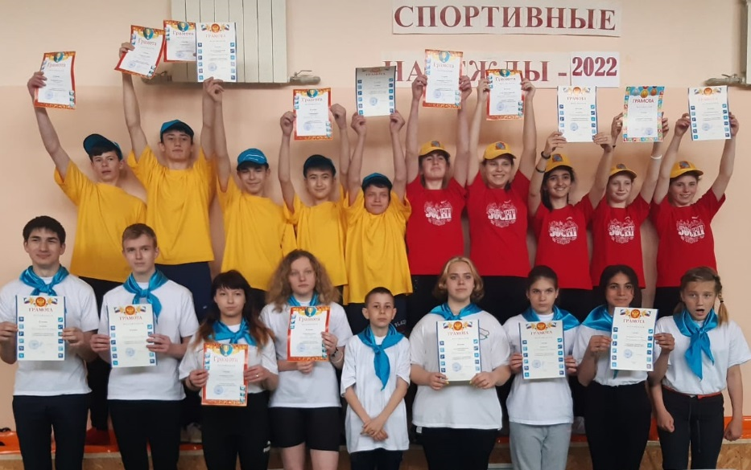

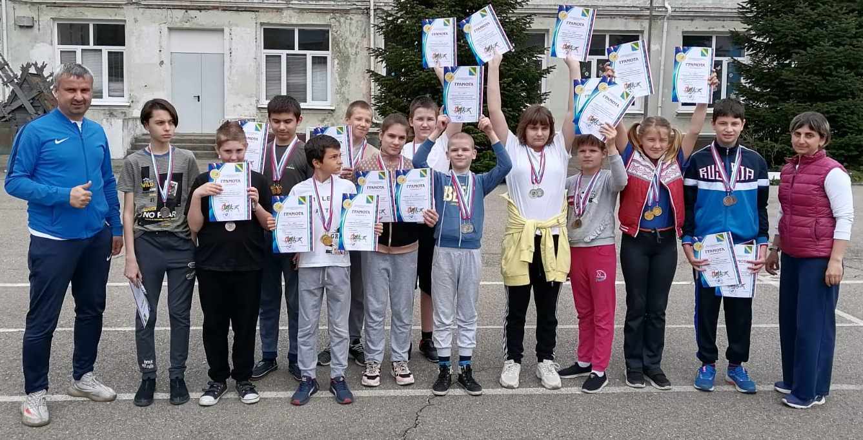

В школе проводится комплекс мероприятий, по профилактике детского дорожно-транспортного травматизма, имеются ответственные лица за обеспечение безопасности образовательного процесса, ответственные за организацию подвоза детей, разработаны планы мероприятий, инструктажи по обеспечению безопасности всех участников образовательного процесса, В том числе и в сети Интернет.
С работниками учреждения проводятся инструктажи по охране труда: вводные, плановые, внеплановые (профилактика коронавирусной инфекции). На 100% рабочих мест проведена специальная оценка условий труда. 100% сотрудников проходят ежегодные медицинские осмотры.
Для сохранения и укрепления психофизического и психоэмоционального здоровья обучающихся, в образовательном учреждении используется сенсорная комната, в которой педагог-психолог проводит коррекционные занятия. В сенсорной комнате с помощью различных элементов создаётся ощущение комфорта и безопасности, активизирует мозговую деятельность, стимулирует различные анализаторы. Сенсорная комната разделена на две зоны: мягкая зона – помогает расслабиться и снять напряжение (сухой бассейн, наполненный пластмассовыми шариками, мягкие пуфы и подушечки, сухой душ с шелковыми лентами). Активная зона – здесь учащиеся выполняют упражнения для развития мелкой моторики, межполушарного взаимодействия, органов чувств, коммуникативных навыков, физического здоровья, знакомятся с материалами, которые имеют различную форму и фактуру, изучают свойства предметов, развивают тактильные ощущения (развивающий комплекс «Пирамида», тактильные ячейки, балансировочные диски, тактильная дорожка следов, световой столик для рисования песком, массажные мячи разных размеров).

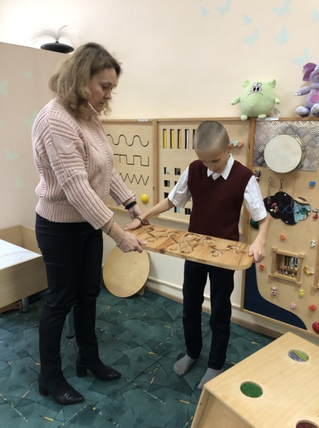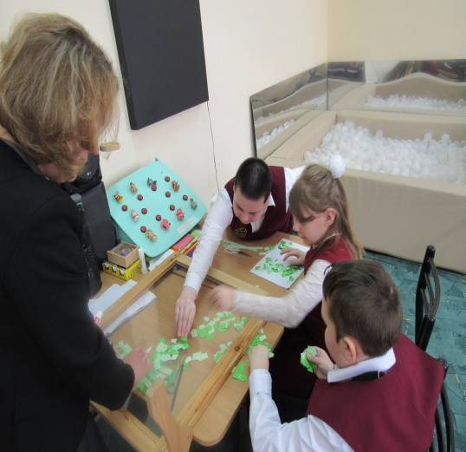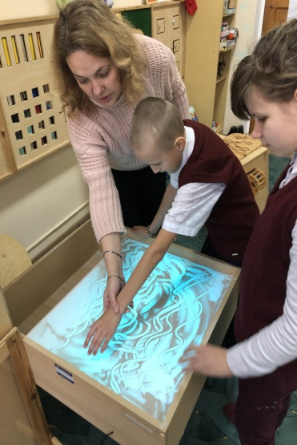

В 2022 году проводились общешкольные и классные родительские собрания.
Класс | Классный руководитель | Тема родительского собрания | Дата проведения
1 класс | Сучкова М.Ю. | Анализ адаптационного периода в 1 классе. | октябрь
1 класс | Сучкова М.Ю. | Стили семейного воспитания. | декабрь
1/2 класс | Кумунц Я.Я. | Как помочь детям стать внимательнее. | март
1/2 класс | Кумунц Я.Я. | Перелистывая страницы первого учебного года. | май
1/2 класс | Кумунц Я.Я. | Проблемы адаптации второклассников к школе. Основы формирования навыков ЗОЖ. | октябрь
1/2 класс | Кумунц Я.Я. | Основы формирования навыков ЗОЖ. | декабрь
2/3 класс | Зайцева В.Л.  Чуйкова И.А. | Трудности в обучении. Итоги 3 четверти. | март
2/3 класс | Зайцева В.Л.  Чуйкова И.А. | Наши взлёты и падения. Итоги учебного года. | май
2/3 класс | Зайцева В.Л.  Чуйкова И.А. | Физиология младших школьников. | октябрь
2/3 класс | Зайцева В.Л.  Чуйкова И.А. | Помощь родителям в преодолении трудностей в обучении и воспитании детей. | декабрь
3/4 класс | Баландина О.В. | Влияние интернета на современного школьника. | март
3/4 класс | Баландина О.В. | Безопасное лето 2022. | май
3/4 класс | Баландина О.В. | Причины и последствия детской агрессии. | октябрь
3/4 класс | Баландина О.В. | Кризисы взросления младших школьников. | декабрь
4/5 класс | Сучкова М.Ю.  Яковлева М.А. | Преемственность обучения в начальной и средней школе. | март
4/5 класс | Сучкова М.Ю.  Яковлева М.А. | Итоги учебного года. Безопасность на каникулах. | май
4/5 класс | Сучкова М.Ю.  Яковлева М.А. | Особенности адаптации учащихся при переходе в среднее звено. | октябрь
4/5 класс | Сучкова М.Ю.  Яковлева М.А. | Соблюдение Закона КК №1539.  Как организовать внеурочную деятельность дома. | декабрь
5/6 класс | Артеева Ю.С. | Учимся слышать своих детей. | март
5/6 класс | Артеева Ю.С. | Вот и стали мы на год взрослее. | май
5/6 класс | Артеева Ю.С. | Первые проблемы подросткового возраста. Итоги четверти. | октябрь
5/6 класс | Артеева Ю.С. | Влияние благополучия семьи на личностное развитие подростка. Итоги четверти. | декабрь
6/7 класс | Мокрушина Т.В.  Шептуха Н.П. | Успешность обучения. Отчего она зависит. | март
6/7 класс | Мокрушина Т.В.  Шептуха Н.П. | Итоги учебного года. Безопасность на каникулах. | май
6/7 класс | Мокрушина Т.В.  Шептуха Н.П. | Соблюдение Закона КК №1539 и правил безопасности. Итоги четверти. | октябрь
6/7 класс | Мокрушина Т.В.  Шептуха Н.П. | Итоги I полугодия. | декабрь
7/8 класс | Вербицкая Е.Н. | Итоги 3 четверти. | март
7/8 класс | Вербицкая Е.Н. | Итоги окончания учебного года. Безопасность на каникулах. | май
7/8 класс | Вербицкая Е.Н. | Безопасность школьников в сети Интернет.  Итоги четверти. | октябрь
7/8 класс | Вербицкая Е.Н. | Семейные ценности и традиции в воспитании подростков. Итоги четверти. | декабрь
8 /9 класс | Шевченко Т.И. | Трудности переходного возраста, как их преодолеть. | март
8 /9 класс | Шевченко Т.И. | Соблюдение учащимися Закона КК №1539 и роль родителей в его выполнении  Итоги четверти. | май
8 /9 класс | Шевченко Т.И. | Соблюдение Закона КК №1539 и правил безопасности. Итоги четверти. | октябрь
8 /9 класс | Шевченко Т.И. | Профориентация девятиклассников. Итоги четверти. | декабрь
9/10 класс | Присяжная Л.Г. | О подготовке к проведению ГИА -22. | март
9/10 класс | Присяжная Л.Г. | Итоги окончания учебного года. О безопасности и профилактике зависимостей. | май
9/10 класс | Присяжная Л.Г. | Культурные ценности семьи и их значение для ребёнка. Итоги четверти. | октябрь
9/10 класс | Присяжная Л.Г. | Действие или противодействие. Итоги четверти. | декабрь

1.6. Оценка востребованности выпускников
В учреждении, в рамках профориентационной работы, реализуется программа жизнеустройства «Дороги, которые мы выбираем» для учащихся 7-8 классов, целью которой является создание условий для формирования обоснованных профессиональных планов родителей выпускника специальной (коррекционной) школы, содействия процессу становления компетенций родителей, обеспечивающих их активное участие в профессиональном самоопределении подростка.
Одним из направлений воспитательной работы в школе является профориентационная работа с учащимися 5-10 классов, реализуемая в рамках программы воспитания и социализации обучающихся с умственной отсталостью (интеллектуальными нарушениями) при получении основного общего образования.
По совершенствованию профориентационной работы проведены следующие мероприятия:
- реализуется программа жизнеустройства «Дороги, которые мы выбираем» для учащихся 7-8 классов;
- оформлены стенды по профориентации «Куда пойти учиться?», «Первые шаги в профессию»;
- библиотекарем систематически ведётся профориентационная работа с обучающимися: проводятся библиотечные уроки «Любимые книги читая, профессию мы выбираем», «Культурные и трудовые традиции семьи», «Азбука профессий», профориентационные гостиные, а также организация тематических выставок по профориентации учащихся в библиотеке;
- социальным педагогом проведены беседы с учащимися «Дороги, которые мы выбираем», «Выбор дальнейшего пути», «В мире разных профессий», «Все профессии нужны, все профессии важны», круглый стол «Куда пойти учиться», составление карты интересов;
- педагогом-психологом организованы встречи с родителями на тему «Трудовое воспитание в семье как средство будущего профессионального и личностного определения подростков», с учащимися – беседа «Проблемы профессионального самоопределения», профориентационное консультирование, тестирование, часы общения и диагностика учащихся выпускных классов по методике «Дифференциально-диагностический опросник» (ДДО) Е.А. Климова;
- проводится мониторинг жизнеустройства выпускников;
- на общешкольных родительских собраниях освещаются вопросы, такие как: формирование адекватного интереса родителей к проблеме осознанного выбора профессии их детьми; расширение знаний о профессиональных способностях и возможностях выпускников с умственной отсталостью (интеллектуальными нарушениями); проявление родительской компетентности, способствующей своевременному и качественному профессиональному выбору своих детей; обеспечение социально-профессиональной мобильности воспитанников школы;
- профориентационная работа с обучающимися, способствующая их дальнейшему жизнеустройству, ведётся в учреждении в том числе и через реализацию программы дополнительного образования.

Сравнительная таблица жизнеустройства выпускников
Годы | Число выпускников | Трудоустроено | Продолжили обучение  (СПО) | Не трудоустроены, инвалиды
2018-2019 | 19 человек | 10 %  2 человека | 37 %  7 человек | 53 %  10 человек
2019-2020 | 14 человек | 0 %  0 человек | 43 %  6 человек | 57 %  8 человек
2020-2021 | 20 человек | 0 %  0 человек | 10 %  2 человека | 90 %  18 человек
2021-2022 | 16 человек | 0 %  0 человек | 63 %  10 человек  в 10 классе | 37 %  6 человек

1.7. Оценка качества кадрового обеспечения
Учебно-воспитательный процесс в школе осуществляют 27 педагогических работников. Педагогический коллектив имеет базовое образование, соответствующее преподаваемым дисциплинам. Из них: имеющих высшее профессиональное образование – 1 человек (3,7%), высшее (педагогическое) образование - 20 человека (74,1%), среднее специальное (педагогическое) образование - 6 человек (22,2%). Из общей численности педагогического состава 12 педагогов (44,4%) имеют дефектологическое образование.

Характеристика административно-управленческого персонала
Административно-управленческий персонал (физические лица) | 6
Административно-управленческий персонал (штатные единицы) | 5,5
Административно-управленческий персонал, имеющий специальное образование (менеджмент) | 3
Административно-управленческий персонал, ведущий учебные часы | 4
Учителя, имеющие внутреннее совмещение по административно-управленческой должности (физических лиц) | 1

Сведения о специалистах психолого-медико-социального сопровождения
Педагог - психолог | 1
Учитель - логопед | 2
Учитель-дефектолог | 1
Тьютор | 1
Социальный педагог | 1
Медицинские работники (физические лица, включая совместителей) | 1
Педагогический состав стабилен, все педагоги работают на штатной основе. Текучесть педагогических кадров отсутствует.

Анализ качества кадрового обеспечения
Сведения о педагогических работниках | Кол-во  чел. | количество % от общего количества
Общая численность педагогических работников | 27 | 100
Администрация | 3 | 11,1
Педработники | 24 | 88,1
Квалификация:  - высшая категория  - первая квалификационная категория  - соответствие занимаемой должности | 3  4  15 | 11  15  54
Педагогический стаж:  до 2-х лет  от 2 до 5 лет  от 5 до 10 лет  от 10 до 20 лет  от 20 до 30 лет  свыше 30 лет | 1  4  3  6  8  5 | 4  15  11  22  30  18
Возраст:  до 30 лет  от 30 до 54 лет  от 55 лет | 3  11  10 | 11  52  37
Профессиональные награды:  - «Почётный работник общего образования»  - «Почётная грамота Министерства образования РФ»  - «Почётная грамота Министерства образования, науки и молодежной политики Краснодарского края» | 1  3  7 | 4  11  26

В течение 2022 года курсы повышения квалификации прошли 4 человека по следующим направлениям:
- Формирование ориентировочной основы деятельности обучающихся с умственной отсталостью средствами предметной области "Естествознание";
- «Инновационная педагогическая деятельность педагога в условиях реализации ФГОС ДО»;
- "Особенности организации обучения "Информатике" учащихся с умственной отсталостью (с интеллектуальными нарушениями) в условиях реализации ФГОС ОВЗ, ФГОС О у/о";
- «Эффективные инструменты организации профориентационного школьного пространства».
На базе нашей образовательной организации продолжается производственная практика студентов 4 курса ГБПОУ КК «Туапсинского социально – педагогического колледжа» по специальности «Коррекционная педагогика в начальном образовании». В течение года будущие педагоги учатся организовывать учебную и внеурочную деятельность обучающихся, мотивировать их на освоение учебных предметов, реализовывать современные, в том числе интерактивные формы и методы организации образовательного процесса, осуществлять оценку результатов учебной и внеурочной деятельности. Работа учителей – наставников нашей школы направлена на углубление первоначального профессионального опыта студентов, формирование их готовности к самостоятельной трудовой деятельности. Выпускница ГБПОУ КК «Туапсинского социально – педагогического колледжа» с 1 сентября пополнила ряды педагогического состава нашей школы.
Таким образом, реализация адаптированных основных образовательных программ обеспечена необходимым кадровым составом.

1.8. Оценка библиотечно-информационного обеспечения
В образовательном учреждении имеется библиотека, оборудованная читальным залом на 12 посадочных мест, что составляет 11% в расчете на одного обучающегося, по сравнению с предыдущим отчетным периодом данный показатель не изменился. Работа школьной библиотеки в 2022 г. осуществляется на основе общешкольного планирования, в соответствии с ФЗ «О библиотечном деле», «Положением о школьной библиотеке».
Школьная библиотека в течение учебного и внеурочного времени работает в режиме реализации основных функций библиотеки для достижения поставленных целей и задач: прививать учащимся потребность в непрерывном самообразовании, воспитывать ответственность, заниматься пропагандой пользы чтения, расширять кругозор и умение пользоваться литературой в помощь изучению общеобразовательных дисциплин.
Укомплектованность учебниками, включенными в Федеральный перечень, утвержденный приказом Министерства просвещения Российской федерации от 20 мая 2020 г. № 254 «Об утверждении федерального перечня учебников, допущенных к использованию при реализации имеющих государственную аккредитацию образовательных программ начального общего, основного общего, среднего общего образования организациями, осуществляющими образовательную деятельность», составляет 100%.
По данным на 31.12. 2022 г. в школе обучаются 108 обучающихся. Из них: посещающих школу – 97 человек, на индивидуальном обучении на дому 11 человек.
В 2022 году в связи с постепенным переходом на реализацию федерального государственного образовательного стандарта образования обучающихся с умственной отсталостью (интеллектуальными нарушениями) было приобретено в количестве 121 экземпляров учебников и учебных пособий (полный комплект учебников для учащихся 8 класса, комплекты учебников «Технология. Декоративное цветоводство и садоводство» для 7 класса, учебники и учебные пособия для начальной школы). Контракты на приобретение и поставку учебных пособий были заключены непосредственно с издательством «Просвещение», что позволило значительно сэкономить средства учреждения.
Показатели комплектования школьного библиотечного фонда на 31.12.2022 г.:
- Общее количество библиотечного фонда составляет – 3940 экз.
- Объем фонда учебной литературы – 2263 экз.
- Объем фонда художественной, научно-познавательной и справочно-энциклопедической литературы – 1506 экз.
- Объем фонда учебно-методической литературы – 181 экз.
Таким образом, за отчетный период библиотечный фонд увеличился на 3,2%. Средний коэффициент обеспеченности учебно-методической литературой из расчета на одного обучающегося составляет – 20,95 единиц.
Общее количество читателей в 2022 г. – 155 чел. (из них преподавателей и сотрудников – 42 чел.): динамика роста 1,3%
Посещений – 1436 ед.: динамика роста 12,6%.
Выдано книг – 2287 ед.: динамика роста 5,8%(в том числе учебников – 898: динамика роста 26,1%).
Библиотекарем в конце каждой учебной четверти проводятся рейды по классам «Береги учебник» с проверкой наличия и сохранности учебников, выданных учащимся.
Фонд художественной и познавательной литературы находится в открытом доступе читателей. Книги в библиотеке расположены в соответствии с технологией работы школьной библиотеки: по библиотечно-библиографической классификации, по возрастным категориям учащихся, тематической и жанровой направленности. Отдельно хранится в открытом доступе методическая литература «В помощь учителю». Подписные и справочно-энциклопедические издания выдаются в пользование посетителям в читальном зале библиотеки.
Активные читатели библиотеки – это учащиеся 5-10 классов. Наиболее востребованная литература: стихи для детей, произведения русских писателей XIX века, книги о природе и технике, поэзия и проза классиков советской детской литературы и современных авторов, рассказы и повести о Великой Отечественной войне.
Книжный фонд библиотеки применяется в различных формах работы (выставки, викторины, беседы, конкурсы, библиотечные плакаты, рекомендательные списки литературы, громкие чтения и т.д.). В библиотеке оформляются разнообразные тематические выставки как к юбилейным и знаменательным датам, так и в рамках проведения предметных недель.
2022 год в России был объявлен годом нематериальных культурных ценностей народов России. В соответствии с темой оформлена книжная выставка «Культуры разных народов, как цветы на весеннем лугу». Для всех возрастных категорий проведены обзоры познавательной литературы об истории быта и народно-прикладных ремёсел народов России. Особое место отводилось народам Кубани и Краснодарского края в связи с 85-летием образования.
Для учащихся 7-10 классов проведены библиотечные уроки по профориентации «Любимые книги читая, профессию мы выбираем», «Я б в рабочие пошёл…».
Большое внимание уделялось мероприятиям, посвящённым Победе над фашизмом. Проведены поэтические часы с громкой читкой поэзии военных лет («О героях былых времён», «Урок Памяти» «Наша армия всех сильней!», в помощь проведению патриотических уроков мужества «О главном» на основе возможностей библиотечного фонда разработан рекомендательный список художественно-документальной литературы.
В целях пропаганды здорового образа жизни в библиотеке оформлен «Уголок безопасности и здоровья» с подборкой литературы по ЗОЖ и ОБЖ. С привлечением этих книг для старшеклассников проводились обзорные библиотечные уроки: «Я выбираю здоровье», «Книга на службе здоровья», «Безопасный интернет», Каждая жизнь – ценность» и др.
Постоянно действующие книжные выставки в 2022 году: «О Родине, о доблести и славе»», «Литературный календарь», «Люблю я, господи, Россию», «Край наш родимый нам дорог и люб», «Хочу всё знать», «Берегите, люди, Землю!», «Учимся весело и легко!», «Мой любимый город – Туапсе».
Тематические мероприятия в помощь урокам чтения, истории, природоведения, окружающего мира:
- «О братьях наших меньших», обзор литературы о животных;
- «Тайны живой природы»», игра-викторина в рамках Недели биологии и географии;
- «Из какой книги этот герой?», игра-загадка по сказкам народов мира.
- Лев Толстой и его «Азбука», «Басни Ивана Крылова» - беседы;
- «Что в мешке у Деда Мороза», игра-загадка.
В «Литературной гостиной» библиотеки для учащихся разных возрастных категорий проводились поэтические часы «Муза! Учителя воспой!», «О героях былых времён» Стихотворение М.Ю. Лермонтова «Бородино»», «Самая прекрасная на свете – это мамочка моя», «Книги о труде» (произведения В. Маяковского, Д. Родари, Е. Пермяка и др.); «Посмотри, как хорош край, в котором ты живёшь» (стихи поэтов Кубани) и др.
В Литературной гостиной «Сказка за сказкой» для младших школьников проведены громкие читки произведений популярной детской литературы:
- «Золотая осень», русские поэты о природе;
- «Урок вежливых наук» (произведения С. Маршака, В. Степанова, Т. Каргановой;
- «От сказки к сказке» (русские народные сказки «Теремок», «Репка», «Колобок» и др.);
- «В некотором царстве, в Пушкинском государстве» («Сказка о царе Салтане…»);
- «Писатели и поэты про Новый год и Рождество» (стихи и рассказы С. Есенина, С. Маршака, Д. Хармса, П. Синявского, С. Чёрного) и др.
Книжный фонд библиотеки применяется в различных формах работы (выставки, викторины, беседы, конкурсы, библиотечные плакаты, рекомендательные списки литературы, громкие чтения и т.д.). Важнейшим направлением деятельности библиотеки является раскрытие книжного фонда через выставки. В библиотеке оформляются разнообразные тематические выставки как к юбилейным и знаменательным датам, так и в рамках проведения предметных недель. Также имеются постоянно действующие книжные выставки.
Учреждение и библиотека подключены к сети интернет, 4 Мбит/сек.

Перечень мультимедийного, интерактивного и офисного оборудования
Наименование помещения | Оснащение
Наименование помещения | оборудование | Кол-во (шт.)
Читальный зал библиотеки | Автоматизированное рабочее место  Телевизор  Принтер «НРLJ 1018» | 2  1  1
Сенсорная комната | Автоматизированное рабочее место  Принтер  Музыкальный центр | 1  1  1
Социальный педагог | Автоматизированное рабочее место  МФУ | 1  1
Учебный класс младшего школьного возраста Е.Н. Вербицкая | Учебное оборудование для начальных классов (интерактивная доска, проектор, монитор, системный блок) | 1
Учебный класс младшего школьного возраста Баландина О.В. | Автоматизированное рабочее место учителя (интерактивная доска, ноутбук, проектор с потолочным креплением) | 1
Учебный класс старшего школьного возраста Ю.С.Артеева | Интерактивная доска «Activ Board 378PRO».  Потолочный проектор «Асеr».  Ноутбук «Asus K50IJ» | 1  1  1
Актовый зал | Ресивер «SONY-DN720» Микшер-усилитель «Behrinqer РМР2000» Радиомикрофон «ICM IV2002»  Экран на штативе 200 х 200см Ноутбук «Asus K50IJ» Проектор «X110 projektor» Напольные колонки «Attitude AIpha30»  Синтезатор  Музыкальный центр | 1  1  2  1  1  1  1  1  1
Учительская | ЭВМ моноблок в комплектации  ИБП «ippon Back Power Pro500 500VA300W»  Принтер HP Laser P1102w  Микрофон | 2  1  1  1
Бухгалтерия | Рабочее компьютерное место в комплектации Автоматизированное рабочее место МФУ «Canon i–SENSYS MF 4018» Принтер «Canon LBP2900»  Принтер «HP Laser Jet 1018» Принтер «Canon- I SENSYS LBP2900»  Сканер «Epson Perfection V33» Факс «Panasonic» | 1  4  1  1  1  1  1
Кабинет директора | Автоматизированное рабочее место  МФУ «Canon» Факс «Panasonic КХ932RU»  Монитор видеонаблюдения  Микрофон (система оповещения «Тревога»)  ИБП | 1  1  1  1  1  1
Приемная | Автоматизированное рабочее место (специалист отдела кадров)  Рабочее компьютерное место в комплектации (делопроизводитель)  Телефон с определителем  ИБП «Ippon Bask Power Pro500 500VA/300W»  ББП «АРС500 VA(BR500CI-RS)» | 1  1  1  1  1
Зам. директора по ВР | Рабочее компьютерное место в комплектации  Brother DCP(2017 г.) | 1  1
Кабинет зам. директора по УВР | Компьютер в сборе  МФУ «Canon i-SENSYS MF4410»  Факс «Panasonic КХ932RU» ИБП «Ippon Back Power Pro500 500VA/300W» | 1  1  1  1
Кабинет зам. директора по АХР | Компьютер в сборе  Принтер «Canon LBP2900» | 1  1
Зам. директора по КР | Автоматизированное рабочее место  Принтер «HP Color Laser Jet 1215<A4>»  МФУ «Canon i-SENSYS MF | 1  1 1
Учебный класс младшего школьного возраста  Я.Я. Кумунц | Интерактивная доска DVT T082. IQBoard  Проектор мультимедийный MS5, BENQ  Крепление универсальное потолочное PROJECTOR-3, ARM media  Ноутбук 15 ау017ur, HP | 1  1  1  1
Кабине дефектолога | Ноутбук (ноутбук AcerTMP259-G2 15''\i37100U\4Gb\500 Gb\DVD\802/11ac = BT\6cell\Win 10Pro)  Многофункциональное устройство Lexmark MX410de | 1  1
Кабинет «Здоровый ребенок» | Ноутбук (AssrTMP259-G2 15”\ i3 7100U\ 4Gb\500Gb\DVD\802/11ac+BT\cell\ Win 10 Pro)  Многофункциональное устройство USB2.0 USB A(m) 1.8м | 1  1
Кабинет информатики | Автоматизированное рабочее место  UPS «Ippon Back Power Pro500 500VA/300W  Принтер «А4НР Laser Jet Color М252n» МФУ «Canon i-SENSYS MF | 4  2  1  1
Все учебные кабинеты оснащены необходимой мебелью и оборудованием: ученические столы и стулья для старшеклассников, ростовые парты для учащихся начальных классов; шкафы для хранения одежды, дидактического и игрового материала; стол и стул учителя, доска, информационные стенды. Помещения оснащены естественным и искусственным освещением. В качестве солнцезащитных устройств используются жалюзи. Для дополнительной подсветки классной доски используются светильники на кронштейнах.
Учреждение оснащено в полной мере спортивным инвентарем. Школьная мебель и оборудование соответствуют требованиям СП 2.4.3648-20.
Для реализации адаптированных основных образовательных программ в учреждении имеется необходимый дидактический наглядный и раздаточный материал: карты, учебные таблицы, плакаты, наборы карточек с текстом, цифрами или рисунками, муляжи и макеты предметов, памятки, инструктивные карточки и т.д., в том числе материалы, созданные на базе информационных технологий, раздаваемых обучающимся для самостоятельной работы на уроках и дома или демонстрируемые педагогом перед всем классом (группой).
Использование современных образовательных технологий в учреждении дает широкую возможность педагогам совершенствовать учебно-воспитательный и коррекционно-образовательный процессы, повышая их качество и эффективность.
В структуре учебных занятий мультимедийные технологии используются на разных этапах: при актуализации знаний, усвоении нового материала или его закреплении, проверке уровня усвоения знаний, работе со словарем терминов и понятий, проведении физкультминуток. Применение мультимедийных технологий существенно активизирует учебную информацию, делает ее более наглядной для восприятия и легкой для усвоения, что повышает мотивацию обучения учащихся, а также развивает их творческие способности. Обучающие мультимедийные программы используются для фронтального, группового, индивидуального обучения и сочетают в себе информацию в текстовом виде, наглядные изображения в виде схем, рисунков, таблиц, видеофрагментов, фотографий, речевой и музыкальной информации.
На занятиях с логопедом, дефектологом, педагогом-психологом ведется активная коррекционная работа с помощью интерактивного стола, интерактивной панели, интерактивной тумбы с «умным полом» и звуковой системы «OptiMusik». Данное оборудование оснащено несколькими программно-дидактическими комплексами, направленными на развитие мышления, внимания, памяти и коррекцию звукопроизношения, формирование фонематического слуха, обучение грамоте и формированию навыка чтения. Особого внимания заслуживает музыкально-ритмическая терапия по развитию навыков коммуникаций детей с РАС.
Умелое использование мультимедийного оборудования и компьютерной техники позволяет многим педагогам учреждения самостоятельно разрабатывать комплексы коррекционно-развивающих упражнений, проверочные тесты, обучающие презентации по темам урока, внеурочной деятельности, презентации к выступлениям на заседаниях методических объединений, педагогического совета.
Практика показала, что организация занятий по внеурочной деятельности, с применением дистанционных образовательных технологий, а именно проведение внеклассных мероприятий в каникулярное время, позволили привлечь к участию в конкурсах стихов, поделок, стенгазет, рисунков всех учащихся школы и открыть новые возможности для их творческого самовыражения.
Дистанционные образовательные технологии также используются в организации занятий обучающихся по индивидуальному плану на дому, помогают получить более глубокое понимание овладения учащимся предметными результатами, получающим образование в форме семейного обучения.
В связи с ограничительными мерами, в формате онлайн проводятся классные родительские собрания.
В школе созданы условия для использования дистанционных форм обучения – применение приложений WatsApp, Zoom, Skype, а также электронной почты.
Применение дистанционных форм обучения повышает доступность образования, позволяет более широко и полно удовлетворять образовательные запросы обучающихся и их родителей (законных представителей).
Основными задачами работы школьного сайта в 2022 году являлись:
- формирование прогрессивного имиджа школы;
- обеспечение открытости деятельности образовательного учреждения и освещение его деятельности в сети Интернет, систематическое информирование участников образовательного процесса о деятельности учреждения;
- создание условий для взаимодействия всех участников образовательного процесса: педагогов, учащихся и их родителей, для сетевого взаимодействия школы с другими учреждениями по поиску решений актуальных проблем образования.
В этой связи на сайте школы созданы, обновлены и наполнены информацией все разделы в соответствии с приказом Рособрнадзора от 14.08.2020 N 831 "Об утверждении Требований к структуре официального сайта образовательной организации в информационно-телекоммуникационной сети "Интернет" и формату представления информации", с постановлением РФ от 20 октября 2021 г., № 1802, «Об утверждении Правил размещения на официальном сайте образовательной организации в информационно-телекоммуникационной сети «Интернет» и обновления информации об образовательной организации», приказом Федеральной службы по надзору в сфере образования и науки от 12.01.2022 № 24 "О внесении изменений в Требования к структуре официального сайта образовательной организации в информационно-телекоммуникационной сети "Интернет" и формату представления информации, утвержденные приказом Федеральной службы по надзору в сфере образования и науки от 14 августа 2020 г. № 831"
В частности, в структуру сайта добавлен раздел: «Организация питания обучающихся» который включает в себя не только все необходимые локально-нормативные акты по организации питания, но и содержит в себе подразделы с информацией о мероприятиях посвященных здоровому питанию, культуре питания, мероприятиях по осуществлению родительского контроля за качеством питания учащихся, о ежедневном меню представленном в виде фотоотчетов приготовленных блюд с приложением файла актуального меню в формате PDF на период 10 дней.
. 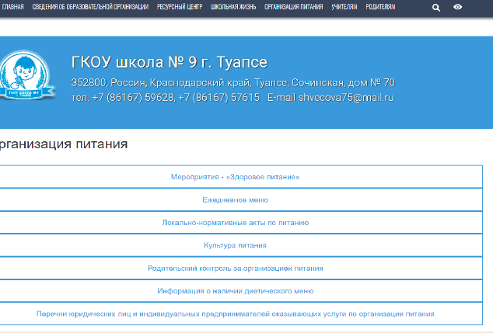 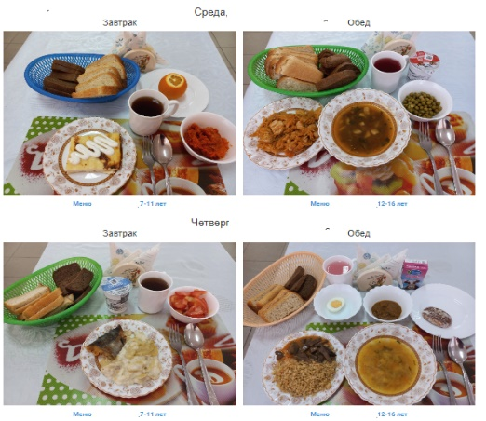
Все сведения, представленные на разделах сайта, редактируются в течение 10 рабочих дней с момента изменения.
В соответствии с требованиями законодательства все документы размещаются в информационных разделах в двух форматах Miсrosoft Word, PDF и содержат усиленную квалифицированную цифровую подпись что значительно облегчает получение информации на сайте (документ сначала откроется в режиме просмотра, а затем скачивается на компьютер).
Навигация сайта представляет собой два меню: главное – в левой части каждой страницы сайта, центральное – по центру части всех страниц сайта, кроме главной. Все вложенные страницы открываются в новом окне, чтобы посетитель сайта не ушел далеко с рассматриваемого информационного ресурса.
Поскольку школьный сайт предназначен потребителям образовательных услуг, то имеются интерактивные элементы: форма обратной связи и модуль «Поиск», где можно выполнить поиск по сайту и быстро найти необходимую информацию.
Ряд страниц сайта является переменными, они размещаются по необходимости и когда необходимость в них отпадает, скрываются.
Школьный сайт сделан в HTML, без использования графической и flash-анимации для того, чтобы сайт был доступен посетителям, у которых отключена загрузка рисунков. Размещение фотографий также сведено к минимуму – в основном они опубликованы на странице «Новости» и «Организация питания».
На сайте не публикуются списки обучающихся и другие сведения, носящие конфиденциальный характер. Все материалы, касающиеся обучающихся, размещаются исключительно с согласия их родителей (законных представителей).
Работа по наполняемости сайта проводится непрерывно в течении всего года.
Самый обновляемый раздел на школьном сайте «Новости». В этом разделе еженедельно освящаются мероприятия, проходившие в школе в рамках месячников и предметных недель, тематические беседы, школьные праздники и мероприятия, запланированные в годовом плане школы (например, мероприятие к Дню Защитника Отечества, Международный Женский день, 9 мая, мероприятие, посвященное дню окончания учебного года «Последний звонок»). Также в этом разделе размещаются объявления о школьной жизни и изменения в работе школы, освящаются разнообразные городские акции, в которых учащиеся школы принимают участие.
Безусловно, школьный сайт является информационной средой, содержащей массу методических материалов и информационных ресурсов.
С целью приведения к единому стилю оформления и структуре сайтов всех образовательных учреждений Краснодарского края, в следующем году школой планируется переход и создание нового сайта на веб-хостинге предоставляемого специалистами ФГБОУ ВО «КубГУ» на платформе CMS WordPress.

1.9. Оценка материально-технической базы
Состояние материально – технической базы и содержание здания школы соответствует целям и задачам образовательного учреждения, санитарным нормам и пожарной безопасности. Здание школы расположено на благоустроенном участке. Территория школы озеленена, разбиты цветники и клумбы. Территория школы ограждена забором. По периметру здания имеется наружное электрическое освещение. Ведется внутреннее и внешнее видеонаблюдение. Учебные занятия проходят в учебном корпусе (Литер А, Литер под А, Литер А1, Литер под А1), площадь которого 2693,2 кв.м. Здание подключено к городским инженерным сетям – холодному и горячему водоснабжению, канализации, отоплению.

№ | наименование | Фактическое значение
1. | Число зданий и сооружений | 14
1.1 | Общая площадь всех помещений | 3727 кв.м.
2. | Число классных комнат | 10
2.1 | Учебный класс младшего школьного возраста  О.В. Баландина | 39,8 кв.м.
2.2 | Учебный класс младшего школьного возраста  Е.Н. Вербицкая | 39,2 кв.м.
2.3 | Учебный класс младшего школьного возраста И.А.Чуйкова | 39,0 кв.м.
2.4 | Учебный класс младшего школьного возраста  М.Ю. Сучкова | 39,3 кв.м.
2.5 | Учебный класс младшего школьного возраста  Я. Я. Кумунц | 51,9 кв.м.
2.6 | Учебный класс старшего школьного возраста  Н.П. Шептуха | 36,9 кв.м.
2.7 | Учебный класс старшего школьного возраста  Ю.С Артеева | 39,1 кв.м.
2.8 | Учебный класс старшего школьного возраста  М.Ю. Яковлева | 33,6 кв.м.
2.9 | Учебный класс старшего школьного возраста  Т.И. Шевченко | 33,6 кв.м.
2.10 | Учебный класс старшего школьного возраста  Л.Г. Присяжная | 33,6 кв.м.
3. | Число учебных кабинетов | 11
3.1 | Кабинет швейный 1 этаж | 39,2 кв.м.
3.2 | Кабинет швейный 2 этаж | 48,6 кв.м.
3.3 | Кабинет СБО | 50,2 кв.м.
3.4 | Кабинет цветоводства | 31,8 кв.м.
3.5 | Кабинет ритмики | 51,1кв.м.
3.6 | Кабинет информатики | 51,1кв.м.
3.7 | Кабинет сенсорный | 38,8 кв.м.
3.8 | Кабинет здорового ребенка | 50,5 кв.м.
3.9 | Кабинет дефектолога | 49,1 кв.м.
3.10 | Кабинет логопеда | 31,0 кв.м.
3.11 | Кабинет логопеда | 17,8 кв.м.
3.12 | Кабинет тьютора 1этаж | 33,6 кв.м.
3.13 | Кабинет тьютора | 15,9 кв.м.
4. | Актовый зал | 87,8кв.м.
5. | Учительская (сетевой город) | 31,8 кв.м.
6. | Библиотека | 71,6 кв.м.
6.1 | Посадочных мест в читальном зале библиотеки (12) | 39,4 кв.м.
6.2 | Число книг в библиотеке (книжный фонд) | 3940
6.3 | в т. ч. школьных учебников | 2263
6.4 | Учебно-методической литературы | 181
6.5 | Детская литература | 1496
7. | Медицинский блок | 23,8 кв.м.
8. | Пищеблок | 344,9 кв.м.
8.1 | Кухня | 130,5 кв.м.
8.2 | Столовая (посадочных мест в столовой - 80) | 135,5 кв.м.
9. | Кабинеты административного персонала
9.1 | Кабинет директора | 17,8 кв.м.
9.2 | Кабинет приемная директора | 20,7 кв.м.
9.3 | Кабинет зам директора по УВР | 11,6 кв.м.
9.4 | Кабинет зам директора по К.Р. | 16,5 кв.м.
9.5 | Кабинет зам директора по АХР | 18,4 кв.м.
9.6 | Кабинет бухгалтерии | 50,5 кв.м.
10. | Кабинет дефектолога
10.1 | ЗВУКОВАЯ СИСТЕМА «OptiMusic» в количестве  4 лучей и 8 беспроводными переключателями
 | Звуковой луч «саундбим 6» | 4
 | Пара колонок | 1
 | Стойка для микрофона высотой 170 см | 2
 | Держатель микрофонный диаметром 25мм | 2
 | Микрофон | 2
10.2 | Внешний экран
10.3 | Проектор с потолочным держателем | 1
10.4 | Монитор | 1
10.5 | Телевизор | 1
10.6 | Ноутбук ASUS (директор 2011г. 410140000099) | 1
10.7 | Кабель HDMI | 1
11. | Кабинет логопеда
11.1 | Логопедический интерактивный комплекс (ТЕРЕМОК) | 1
11.2 | Интерактивная тумба, Интерактивный пол | 1
11.3 | Портативный коммуникатор (речевой тренажер)  «Go TALK9+» | 3
11.4 | Интерактивный стол Intel Touch Light (стол сенсорный модель: Экватор 43) | 1
11.5 | Кресло груша | 2
12. | Учреждение имеет:
12.1 | Автоматическую пожарную сигнализацию | 2
12.2 | Дымовые извещатели | 235 шт.
12.3 | Пожарные краны и рукава | 11 шт.
12.4 | Огнетушители | 16 шт.
12.5 | Систему видеонаблюдения | 31 камера
12.6 | Тревожную кнопку | 2 брелка
12.7 | Спортивный зал | 126,8 кв.м.
12.8 | Теплица №1 | 24 кв.м.
12.9 | Теплица №2 | 18 кв.м.
12.10 | Уличные тренажеры | 8 шт.
12.11 | Оборудованный детский городок | 1 шт.
12.12 | Автобус для подвоза детей на занятия «ГАЗ –А69R33-1050» | 1 шт.
12.13 | Автомобиль LADA PRIORA, предназначенный для административно-хозяйственных нужд | 1 шт.
12.14 | Беседка | 9,5 кв.м.
В летний период текущего года был проведен косметический ремонт по предписанию Роспотребнадзора. Все учебные кабинеты оснащены необходимой мебелью и оборудованием: ученические столы и стулья для старшеклассников, ростовые парты для учащихся начальных классов; шкафы для хранения одежды, дидактического и игрового материала; стол и стул учителя, доска, стенды. Для защиты от солнечного света используются жалюзи. За 2022 год приобретены парты и стулья ростовые Деми (12 шт.), пароконвектомат TR06 MOL, швейная машина Janome LW-10(2022), оверлок СОМFORT-110 2022, терминал OmnicommACH (ЭРА-ГЛОНАСС).
В школе имеются два оборудованных швейных кабинета, кабинет информатики, кабинет цветоводства и две теплицы, оснащенные необходимым оборудованием для проведения уроков трудового обучения; сенсорная комната, оборудованная как для релаксации, так и для активизации органов чувств и физических процессов учащихся, спортивный зал и кабинет ритмики. Школа оснащена в полной мере спортивным инвентарем.
Таким образом, в учреждении создаются необходимые материально-технические условия для осуществления учебно-воспитательного процесса. Оснащенность учебного процесса информационными ресурсами соответствует учебному плану и лицензионным требованиям и условиям.
В школе организовано бесплатное 2-х разовое горячее питание (завтрак, обед) за счет бюджетных средств. Количество охваченных питанием детей составляет 100%. Цикличное 10-ти дневное меню разработано с учетом сезонности, необходимого количества основных пищевых веществ и требуемой калорийности суточного рациона, дифференцированного по возрастным группам обучающихся (7-11 и 12-18 лет). Отпуск горячего питания обучающимся организован по классам на переменах продолжительностью 20 минут. График питания и цикличное меню соответствуют требованиям СанПин 2.4.5.2409-08 «Санитарно-эпидемиологические требования к организации питания обучающихся в общеобразовательных учреждениях, учреждениях начального и среднего профессионального образования» и согласованы с территориальной службой Роспотребнадзора. По результатам санитарно-эпидемиологической экспертизы получено Экспертное заключение № 3600/33 от 16 декабря 2023 года примерного двухнедельного цикличного меню (сезон: осень-зима 2022г.) для возрастных групп 7-11 лет и 12-16 лет.
Для полноценного питания обучающихся созданы необходимые условия: имеется собственная столовая (80 посадочных мест), кухня, подсобные помещения для хранения продуктов, морозильные камеры и холодильники, электроприборы, оборудование и инвентарь.
В учреждении имеется лицензированный медицинский кабинет, со штатом медицинских работников – 1 ставка медицинской сестры. Ежегодно учащиеся проходят диспансеризацию следующими специалистами: невропатолог, окулист, лор-врач, ортопед, педиатр. Проводится медицинский осмотр сотрудников школы. По мере необходимости, для оказания неотложной медицинской помощи выписываются медикаменты согласно списку допустимых лекарственных форм. Ведется контроль санитарного состояния классов, пищеблока, качества и технологии приготовления пищи.
Медицинским работником учреждения проводился контроль санитарного состояния классов, пищеблока, качества и технологии приготовления пищи.
В связи с эпидемиологической обстановкой продолжился усиленный контроль дезинфекционного режима школы: ежедневный «утренний фильтр» при входе в здание с обязательной термометрией; соблюдение правил личной гигиены учащихся, педагогов, работников пищеблока; использование средств индивидуальной защиты (маски, перчатки).
Медицинской сестрой велась разъяснительная работа по вопросам поддержания здорового образа жизни, профилактики инфекционных заболеваний и соблюдения правил санитарно-противоэпидемического режима, направленного на недопущение распространения коронавирусной инфекции.
Целью работы школьного психолого-педагогического консилиума является: обеспечение диагностико-коррекционного психолого -педагогического сопровождения обучающихся с умственной отсталостью (интеллектуальными нарушениями) в соответствии со специальными образовательными потребностями, возрастными и индивидуальными особенностями, состоянием соматического и нервно – психического здоровья.
Приказом на начало учебного года был утверждён следующий кадровый состав психолого-педагогического сопровождения в рамках ППк: заместитель директора по коррекционной работе – председатель консилиума, учитель 5 класса – заместитель председателя, секретарь консилиума – учитель-логопед, члены консилиума: учитель-дефектолог, педагог-психолог, социальный педагог, учитель-логопед. Деятельность специалистов ППк в 2022 году осуществлялась в соответствии с нормативно-правовыми документами, локальными актами и утвержденным планом работы.
Перед психолого–педагогическим консилиумом в 2022 году стояли следующие задачи: - составление и реализация индивидуального образовательного маршрута для обучающихся имеющих тяжелые множественные нарушения развития; создание специальных условий для эффективной адаптации и психического развития обучающихся, обеспечение условий успешности в обучении освоения АООП; систематическое отслеживание психолого-педагогического статуса обучающихся в динамике их обучения и развития; обеспечение систематической коррекционной помощи всем учащимся в ходе обучения и во внеурочной деятельности.
Периодичность проведения заседаний ППк определялась реальными запросами школы на комплексное обсуждение проблем обучающихся.
Плановые консилиумы проводились с целью анализа результативности коррекционных мероприятий, контроля динамики усвоения адаптированных основных образовательных программ или специальных индивидуальных программ развития, а также в связи с завершением коррекционной работы.
Внеплановые консилиумы проводились по запросам администрации школы, при определении образовательного маршрута вновь прибывшим учащимся в середине учебного года с целью выявления особенностей развития обучающегося и его потенциальных возможностей, уровня сформированности знаний, умений и навыков или предметных результатов, специфики взаимодействия со сверстниками и педагогами, определение возможных условий и форм обучения, при необходимости - разработка индивидуального образовательного маршрута, определение комплекса необходимых на данном этапе коррекционных программ и мероприятий психологического, дефектологического, логопедического и социально-педагогического сопровождения, их форм, сроков проведения.
В течение 2022 года проведено 9 заседаний ППк (5 плановых, 4 внеплановых), реализованы все запланированные мероприятия.
За отчетный период:
1. Первично обследованы обучающиеся, поступившие в школу – 21 человек, из них:
- подлежали обучению по АООП ФГОС образования обучающихся с умственной отсталостью (интеллектуальными нарушениями), вариант 1 – 19 обучающихся;
- подлежали обучению по АООП основного общего образования обучающихся с умственной отсталостью (интеллектуальными нарушениями), – 1 обучающийся;
- подлежали обучению по АООП ФГОС образования обучающихся с умственной отсталостью (интеллектуальными нарушениями), вариант 2 – 2 обучающихся;
Рекомендованы (в том числе согласно заключениям территориальной ПМПК МКУ «КРО Туапсинского района», ИПР): психокоррекционная работа - 21 обучающемуся, логопедическое сопровождение - 21 обучающимся; работа с учителем – дефектологом – 21 обучающимся. В соответствии с данными рекомендациями специалистами школы осуществлялось психолого – педагогическое сопровождение обучающихся.
2. Повторно обследованы обучающиеся, с целью уточнения коррекционного воздействия и психолого-педагогического сопровождения – 37 человек, из них:
- затрудненность психологической адаптации пятиклассников к новым условиям уровня образования: дезадаптация – 4 человека, неполная адаптация – 5 человек, адаптация – 5 человек;
- уровень готовности к переходу в среднее звено учащихся 4 класса: 100% учащихся – 8 человек, социально адаптированы, условно готовы к переходу в среднее звено;
- уровень сформированности учебных навыков требованиям 7 класса – 1 человек;
- низкий уровень динамики результатов развития в овладении предметными результатами освоения АООП 1 вариант – 3 человека, даны рекомендации прохождения повторного территориального ПМПК с целью изменения варианта обучения по АООП;
- определение содержания и объема программ учебных дисциплин и коррекционных курсов в соответствии с психофизическими возможностями обучающихся индивидуально на дому – 11 человек.
Реализовано психолого-педагогическое сопровождение процесса адаптации, заключающееся в коррекционно-развивающих занятиях в группах, подгруппах, индивидуальной работе с обучающимися, требующими особого внимания.
3. Обследованы с целью определения динамики усвоения АООП – 52 обучающихся (1-5 классы, реализующие ФГОС).
Выявлено следующее:
- минимальный уровень сформированности планируемых результатов, затруднения в усвоении адаптированной общеобразовательной программы имеют 16 обучающихся. Рекомендован контроль динамики усвоения АООП в I полугодии 2022-2023 учебного года, продолжение коррекционного сопровождения учащихся с учетом индивидуальных особенностей. Из них родителям (законным представителям) 3 обучающихся даны рекомендации о прохождении на ТПМПК с целью определения варианта обучения по АООП;
- достаточный уровень сформированности планируемых результатов, без значительных затруднений в усвоении адаптированной общеобразовательной программы имеют 36 обучающихся. Рекомендован мониторинг динамики усвоения АООП в I полугодии 2022-2023 учебного года, продолжение коррекционного сопровождения учащихся.
В заключениях обследованных на ППк обучающихся отражены характер отклонений в развитии (при их наличии) и имеющиеся потенциальные возможности, даны рекомендации, изложены содержание и формы сопровождающей деятельности (консультативной, коррекционно – развивающей, воспитывающей и др.) всех участников образовательного процесса. Членами школьного ППк соблюдаются интересы обследуемых школьников. Заключение специалистов доводится до сведения родителей: раскрывается структура нарушений и отклонений в развитии школьника, объясняется, какие специальные занятия ему необходимы, к каким специалистам нужно обратиться дополнительно, как заниматься в домашних условиях, на что следует обратить особое внимание. Все рекомендуемые на консилиуме мероприятия реализуются только с согласия родителей.
На заседаниях психолого – педагогического консилиума разрабатывались специальные индивидуальные программы развития (СИПР) для обучающихся, реализующих ФГОС О у/о, вариант 2, обсуждались полученные в процессе диагностической и коррекционной деятельности данные о развитии обучающихся, рассматривались вопросы о результативности работы учителей - логопедов, учителя-дефектолога, педагога – психолога за II полугодие 2021 - 2022 учебного года, I полугодие 2022-2023 учебного года.
В течение учебного года осуществлялся контроль динамики усвоения адаптированных основных общеобразовательных программ и специальных индивидуальных программ развития по АООП ФГОС образования обучающихся с умственной отсталостью (интеллектуальными нарушениями), вариант 2 - 5 обучающихся.
В целях оптимизации работы с детьми, имеющими тяжелые и множественные нарушения развития (ТМНР) создана группа школьных специалистов. Разработан алгоритм взаимодействия учителей – логопедов, педагога – психолога, учителя – дефектолога, социального педагога, тьюторов, родителей в процессе диагностической деятельности.
До начала 2022-2023 учебного года осуществлялось консультирование родителей будущих первоклассников, вновь прибывших учащихся по вопросам психолого – педагогического сопровождения обучающихся с ОВЗ, обследование устной речи и познавательных процессов детей (по запросу и с согласия родителей).
Ежегодно на заседании ППк рассматривается вопрос о формах проведения итоговой аттестации обучающихся 9-х классов. В соответствии с индивидуальными психофизическими особенностями 9 выпускников должны были проходить итоговую аттестацию:
- 1-ая группа по уровню освоения программы (устные ответы по билетам, выполнение практической экзаменационной работы): «Швейное дело», «Цветоводство и декоративное садоводство» - 0 обучающихся;
- 2-ая группа по уровню освоения программы (устные ответы по билетам, выполнение практической экзаменационной работы): «Швейное дело», «Цветоводство и декоративное садоводство» - 5 обучающихся;
- 3-ая группа по уровню освоения программы (выполнение практической работы с элементами собеседования): «Швейное дело», «Цветоводство и декоративное садоводство» - 8 обучающихся;
- 4-ая группа по уровню освоения программы (выполнение практической работы с элементами собеседования): «Швейное дело», «Цветоводство и декоративное садоводство» - 0 обучающихся.
Школьный ППк в течение отчетного года осуществлял межведомственное взаимодействие с центральной и территориальной психолого – медико – педагогической комиссией, организовывал информационно – методическую поддержку учителей и специалистов с небольшим опытом работы по сопровождению обучающихся с ОВЗ, организацию взаимодействия всех участников коррекционно – образовательного процесса.
В учреждении проводится большая работа по недопущению детского и взрослого травматизма: классные часы и внеклассные мероприятия, систематически с учащимися и сотрудниками проводятся инструктажи по соблюдению безопасности, регулярно проводятся тренировочные занятия по эвакуации совместно с представителями подразделений МЧС и правоохранительных органов, назначены ответственные лица за обеспечение безопасности образовательного процесса, организацию подвоза детей, разработаны планы мероприятий по обеспечению безопасности участников образовательного процесса. Утверждён «Паспорт безопасности», «Паспорт дорожной безопасности» и все необходимые инструкции.
Безопасность образовательного учреждения является важной и неотъемлемой частью его деятельности.
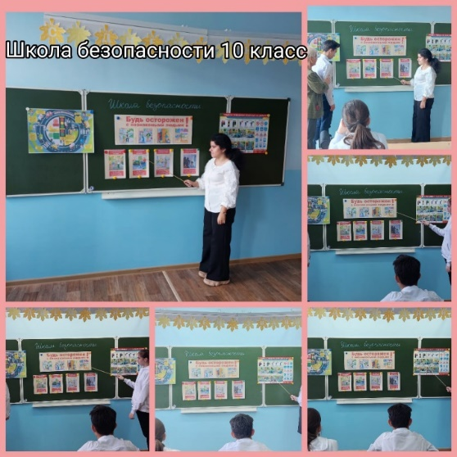
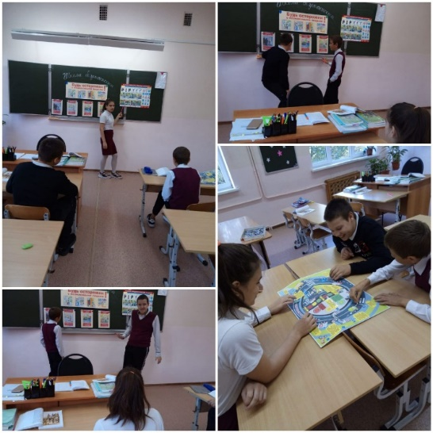

В школе проводится комплекс мероприятий, направленных на эффективную организацию охраны здания и территории, антитеррористической защищенности, безопасности дорожного движения, электробезопасности, пожарной безопасности, соблюдения санитарно-эпидемиологических правил и нормативов.

1.10. Оценка функционирования внутренней системы оценки качества образования
Внутренняя система оценки качества образования учреждения осуществляется на основании годового плана работы школы. По итогам внутришкольного контроля составляются аналитические материалы. ВШК строится в соответствии с целями и задачами школы. Администрацией школы использовались различные формы внутришкольного контроля: фронтальный, классно-обобщающий, персональный, тематический, предметно-обобщающий.
Результаты ВШК обсуждаются на совещаниях при директоре, на педагогических советах, заседаниях методических объединений, школьного ППк. Анализ проводимого контроля позволяет судить об учебных возможностях учащихся, целенаправленно и эффективно проводить учебно-воспитательную и коррекционную работу.
С целью повышения качества и эффективности учебно-воспитательного процесса, повышения профессионального мастерства каждого педагога в течение учебного года посещаются уроки, коррекционные занятия, внеклассные мероприятия. Итоги посещения оформляются справками с выводами и рекомендациями, которые обсуждаются с заместителями директора по направлениям. В целом, посещенные уроки и занятия построены методически правильно, качество их проведения соответствует современным установленным требованиям. Учителя, воспитатели и специалисты владеют методикой преподавания и соблюдают санитарно-гигиенические требования к условиям и режиму обучения. Педагоги профессионально владеют учебным и развивающим материалом, внедряют современные образовательные технологии, развивают личностные качества учащихся, проводят целенаправленную коррекционную работу. Преподавание происходит с учетом особенностей и возможностей учащихся, осуществляется индивидуальный и дифференцированный подходы в обучении и воспитании. Эмоциональный фон уроков и занятий благоприятный, создаются ситуации успеха, что повышает мотивацию учащихся к процессу обучения.
Результативность освоения АООП определялась мониторинговыми исследованиями качества обученности учащихся. В течение учебного года проводятся тематические проверки, административные контрольные и диагностические работы, предметно и классно-обобщающий контроль, позволяющие отслеживать состояние ЗУН учащихся, предметные и личностные достижения, результаты государственной итоговой аттестации и дальнейшее жизнеустройство выпускников.
Анализ организации дополнительного образования в школе (кружок «Умелые руки») выявил соответствие школьной системы дополнительного образования современным требованиям.
В течение учебного года осуществляется контроль ведения школьной документации: качество оформления и составления рабочих программ; ведение классных (электронных) журналов, журналов учета коррекционных занятий, журналов индивидуального обучения на дому, групп продленного дня; ведение ученических дневников; контроль состояния тетрадей учащихся; личные дела учащихся. Анализ контроля показал соответствие ведения школьной документации локальным нормативно-правовым актам учреждения.
Индивидуальное обучение на дому ведется в соответствии с нормативными и основными документами, регламентирующими образовательную деятельность учреждения. Заместитель директора по УВР оказывает методическую помощь учителям, ведущим обучение на дому в вопросах ведения школьной документации, разработке рабочих программ и календарно-тематического планирования, составлении индивидуальных учебных планов и расписания занятий, на конкретных примерах обсуждается применение коррекционных методов и приемов в обучении, изучалась нормативно-правовая база.
В соответствии с годовым планом работы школы заместителем директора по УВР отслеживается результативность работы методических объединений учителей: ведение документации, выполнение плана работы, анализ реализации поставленных задач.
В рамках внутришкольного контроля ежемесячно проводился анализ актуальности и соответствия законодательным актам структуры и информационного наполнения официального сайта школы.
Таким образом, внутренний контроль организации образовательного процесса обеспечивает администрацию необходимой объективной информацией, позволяет соотнести результаты с поставленными задачами, корректировать управленческую деятельность.

2. Показатели деятельности ГКОУ школы № 9 г. Туапсе за 2022 год, подлежащей самообследованию
(утв. приказом Министерства образования и науки РФ от 10 декабря 2013г. № 1324)

№ п/п | Показатели | Единица измерения | Значение показателей
1. | Образовательная деятельность
1.1 | Общая численность учащихся | Человек (Ч) | На конец учебного года - 108
1.2 | Численность учащихся по образовательной программе начального общего образования | человек | 40
1.3 | Численность учащихся по образовательной программе основного общего образования | человек | 68
1.4 | Численность учащихся по образовательной программе среднего общего образования | человек | -
1.5 | Численность/удельный вес численности учащихся, успевающих на “4”и “5”по результатам промежуточной аттестации, в общей численности учащихся | человек | На конец учебного года – 33 чел.
1.5 |  | % | 40%
1.6 | Средний балл государственной итоговой аттестации выпускников 9 класса по русскому языку | балл | -
1.7 | Средний балл государственной итоговой аттестации выпускников 9 класса по математике | балл | -
1.8 | Средний балл единого государственного экзамена выпускников 11 класса по русскому языку | балл | -
1.9 | Средний балл единого государственного экзамена выпускников 11 класса по математике | балл | -
1.10 | Численность/удельный вес численности выпускников 9 класса, получивших неудовлетворительные результаты на государственной итоговой аттестации по русскому языку, в общей численности выпускников 9 класса | человек | -
1.10 |  | человек | -
1.10 |  | % | -
1.11 | Численность/удельный вес численности выпускников 9 класса, получивших неудовлетворительные результаты на государственной итоговой аттестации по математике, в общей численности выпускников 9 класса | человек | -
1.11 |  | % | -
1.12 | Численность/удельный вес численности выпускников 11 класса, получивших результаты ниже установленного минимального количества баллов единого государственного экзамена по русскому языку, в общей численности выпускников 11 класса | человек | -
1.12 |  | человек | -
1.12 |  | % | -
1.13 | Численность/удельный вес численности выпускников 11 класса, получивших результаты ниже установленного минимального количества баллов единого государственного экзамена по математике, в общей численности выпускников 11 класса | человек | -
1.13 |  | % | -
1.14 | Численность/удельный вес численности выпускников 9 класса, не получивших аттестаты об основном общем образовании, в общей численности выпускников 9 класса | человек | -
1.14 |  | % | -
1.15 | Численность/удельный вес численности выпускников 11 класса, не получивших аттестаты о среднем общем образовании, в общей численности выпускников 11 класса | человек | -
1.15 |  | % | -
1.16 | Численность/удельный вес численности выпускников 9 класса, получивших аттестаты об основном общем образовании с отличием, в общей численности выпускников 9 класса | человек | -
1.16 |  | % | -
1.17 | Численность/удельный вес численности выпускников 11 класса, получивших аттестаты о среднем общем образовании с отличием, в общей численности выпускников 11 класса | человек | -
1.17 |  | % | -
1.18 | Численность/удельный вес численности учащихся, принявших участие в различных олимпиадах, смотрах, конкурсах, в общей численности учащихся | человек | За отчетный период - 79 чел.
1.18 |  | % | 78%
1.19 | Численность/удельный вес численности учащихся-победителей и призеров олимпиад, смотров, конкурсов, в общей численности учащихся, в том числе: | человек | 15 чел.
1.19 |  | % | 14%
1.19.1 | Регионального уровня | человек | 15 чел.
1.19.1 | Регионального уровня | % | 14%
1.19.2 | Федерального уровня | человек | -
1.19.2 | Федерального уровня | % | -
1.19.3 | Международного уровня | человек | -
1.19.3 | Международного уровня | % | -
1.20 | Численность/удельный вес численности учащихся, получающих образование с углубленным изучением отдельных учебных предметов, в общей численности учащихся | человек | -
1.20 |  | % | -
1.21 | Численность/удельный вес численности учащихся, получающих образование в рамках профильного обучения, в общей численности учащихся | человек | -
1.21 |  | % | -
1.22 | Численность/удельный вес численности обучающихся с применением дистанционных образовательных технологий, электронного обучения, в общей численности учащихся | человек | -
1.22 |  | % | -
1.23 | Численность/удельный вес численности учащихся в рамках сетевой формы реализации образовательных программ, в общей численности учащихся | человек | -
1.23 |  | % | -
1.24 | Общая численность педагогических работников, в том числе: | Человек | 27
1.25 | Численность/удельный вес численности педагогических работников, имеющих высшее образование, в общей численности педагогических работников | человек | 20
1.25 |  | % | 74
1.26 | Численность/удельный вес численности педагогических работников, имеющих высшее образование педагогической направленности (профиля), в общей численности педагогических работников | человек | 20
1.26 |  | % | 74
1.27 | Численность/удельный вес численности педагогических работников, имеющих среднее профессиональное образование, в общей численности педагогических работников | человек | 7
1.27 |  | % | 26
1.28 | Численность/удельный вес численности педагогических работников, имеющих среднее профессиональное образование педагогической направленности (профиля), в общей численности педагогических работников | человек | 7
1.28 |  | % | 26
1.29 | Численность/удельный вес численности педагогических работников, которым по результатам аттестации присвоена квалификационная категория в общей численности педагогических работников, в том числе: | человек | 7
1.29 |  | % | 26
1.29.1 | Высшая | человек | 3
1.29.1 | Высшая | % | 11
1.29.2 | Первая | человек | 4
1.29.2 | Первая | % | 15
1.30 | Численность/удельный вес численности педагогических работников в общей численности педагогических работников, педагогический стаж работы которых составляет: | человек | 10
1.30 |  | % | 35
1.30.1 | До 5 лет | человек | 5
1.30.1 | До 5 лет | % | 19
1.30.2 | Свыше 30 лет | человек | 5
1.30.2 | Свыше 30 лет | % | 19
1.31 | Численность/удельный вес численности педагогических работников в общей численности педагогических работников в возрасте до 30 лет | человек | 3
1.31 |  | % | 11
1.32 | Численность/удельный вес численности педагогических работников в общей численности педагогических работников в возрасте от 55 лет | человек | 10
1.32 |  | % | 37
1.33 | Численность/удельный вес численности педагогических и административно-хозяйственных работников, прошедших за последние 5 лет повышение квалификации/профессиональную переподготовку по профилю педагогической деятельности или иной осуществляемой в образовательной организации деятельности, в общей численности педагогических и административно-хозяйственных работников | человек | 28
1.33 |  | человек | 23
1.33 |  | % | 85
1.34 | Численность/удельный вес численности педагогических и административно-хозяйственных работников, прошедших повышение квалификации по применению в образовательном процессе федеральных государственных образовательных стандартов в общей численности педагогических и административно-хозяйственных работников | человек | 22
1.34 |  | % | 81
2. | Инфраструктура
2.1 | Количество компьютеров в расчете на одного учащегося | единиц | Общее количество компьютеров в образовательной организации - 27
2.1 | Количество компьютеров в расчете на одного учащегося | единиц | Количество компьютеров, которые используются обучающимися - 4
2.1 | Количество компьютеров в расчете на одного учащегося | единиц | Количество компьютеров в расчете на одного обучающегося – 0,4
2.2 | Количество экземпляров учебной и учебно-методической литературы из общего количества единиц хранения библиотечного фонда, состоящих на учете, в расчете на одного учащегося | единиц | Количество экземпляров учебной и учебно-методической литературы - 2444
2.2 |  | единиц | Количество экземпляров учебной и учебно-методической литературы, в расчете на одного учащегося - 21
2.3 | Наличие в образовательной организации системы электронного документооборота | да/нет | да
2.4 | Наличие читального зала библиотеки, в том числе: | да/нет | да
2.4.1 | С обеспечением возможности работы на стационарных компьютерах или использования переносных компьютеров | да/нет | да
2.4.2 | С медиатекой | да/нет | нет
2.4.3 | Оснащенного средствами сканирования и распознавания текстов | да/нет | нет
2.4.4 | С выходом в Интернет с компьютеров, расположенных в помещении библиотеки | да/нет | да
2.4.5 | С контролируемой распечаткой бумажных материалов | да/нет | да
2.5 | Численность/удельный вес численности учащихся, которым обеспечена возможность пользоваться широкополосным Интернетом (не менее 2 Мб/с), в общей численности учащихся | человек | 0
2.5 |  | % | 0
2.6 | Общая площадь помещений, в которых осуществляется образовательная деятельность, в расчете на одного учащегося | кв.м | Общая площадь помещений - 2846
2.6 |  | кв.м | Общая площадь помещений, в расчете на одного учащегося - 26,3

Директор Н.В. Швецова

